**BAB I**

**PENDAHULUAN**

1. **Landasan Teori**

Pemanfaatan Teknologi Informasi (TI) dalam proses penyampaian informasi mengalami perkembangan pesat. Saat ini, teknologi terbaru yang digunakan dalam penyampaian informasi adalah teknologi Augmented Reality (AR). Pada teknologi AR, pengguna dapat menvisualisasikan objek atau benda bersejarah dalam bentuk 3 dimensi. AR memiliki kelebihan bersifat interaktif dan real time sehingga AR banyak diimplementasikan di bidang pendidikan sebagai media untuk memperkenalkan benda-benda bersejarah yang merupakan warisan budaya. Benda-benda bersejarah sebagai warisan budaya termasuk ke dalam katagori cagar budaya. Benda cagar budaya memiliki arti khusus bagi sejarah, ilmu pengetahuan, pendidikan, agama, dan kebudayaan. Selain itu, benda cagar budaya juga memiliki nilai budaya bagi penguatan kepribadian bangsa. Mengingat pentingnya keberadaan cagar budaya tersebut, maka informasi mengenai keberadaan benda cagar budaya harus diketahui oleh masyarakat. Tujuan pada paper ini adalah untuk mereview penggunaan teknologi AR yang bersifat interaktif dan real time dalam memperkenalkan benda cagar budaya kepada masyarakat. Pada bagian selanjutnya akan dibahas mengenai penelitian-penelitian yang relevan dalam penggunaan teknologi AR. Selain itu juga akan dibahas mengenai teknik dan metodologi penelitian dalam pembuatan aplikasi AR tersebut.

1. Pengertian *Augmented Reality*

Augmented Reality (AR) adalah sebuah istilah untuk lingkungan yang menggabungkan dunia nyata dan dunia virtual yang dibuat oleh komputer sehingga batas antara keduanya menjadi sangat tipis. Sistem ini lebih dekat kepada lingkungan nyata (real). Karena itu, reality lebih diutamakan pada sistem ini.

Augmented reality (AR) adalah teknologi yang menggabungkan benda maya dua dimensi dan ataupun tiga dimensi ke dalam sebuah lingkungan nyata tiga dimensi lalu memproyeksikan benda-benda maya tersebut dalam waktu nyata (real time).

Ronald Azuma pada tahun 1997 mendefinisikan Augmented Reality sebagai sistem yang memiliki karakteristik sebagai berikut:

1. Menggabungkan lingkungan nyata dan virtual.
2. Berjalan secara interaktif dalam waktu nyata
3. Integrasi dalam tiga dimensi (3D).

AR merupakan variasi dari Virtual Environments (VE), atau yang lebih dikenal dengan istilah Virtual Reality (VR). Teknologi VR membuat pengguna tergabung dalam sebuah lingkungan virtual secara keseluruhan. Ketika tergabung dalam lingkungan tersebut, pengguna tidak bisa melihat lingkungan nyata di sekitarnya. Sebaliknya, AR memungkinkan pengguna untuk melihat lingkungan nyata, dengan objek virtual yang ditambahkan atau tergabung dengan lingkungan nyata. Tidak seperti VR yang sepenuhnya menggantikan lingkungan nyata, AR sekedar menambahkan atau melengkapi lingkungan nyata.

1. Fungsi dan Cara Kerja Augmented Reality

Augmented reality (AR) bertujuan untuk mengambil dunia nyata sebagai dasar dengan menggabungkan beberapa teknologi virtual dan menambahkan data konstektual agar pemahaman manusia sebagai penggunanya menjadi semakin jelas. Data konstektual ini dapat berupa komentar audio, data lokasi, konteks sejarah, atau dalam bentuk lainnya.

Dengan bantuan teknologi Augmented Reality, lingkungan nyata di sekitar kita akan dapat berinteraksi dalam bentuk digital (virtual). Informasi-informasi tentang obyek dan lingkungan disekitar kita dapat ditambahkan ke dalam sistem Augmented Reality yang kemudian informasi tersebut ditampilkan diatas layer dunia nyata secara real-time seolah-olah informasi tersebut adalah nyata.

Fungsi augmented reality (AR) adalah untuk meningkatkan persepsi seseorang dari dunia yang ada disekitarnya dan menjadikan sebagian dunia virtual dan nyata sebagai antarmuka yang baru yang mampu menampilkan informasi yang relevan yang sangat membantu dalam bidang pendidikan, pelatihan, perbaikan atau pemeliharaan, manufaktur, militer, permainan dan segala macam hiburan.

Beberapa contoh dari aplikasi Augmented Reality (AR):

1. Penggunaan Augmented Reality untuk membantu operasi.
2. Tampilan yang menunjukkan lokasi geografis pada mobil. Tampilan dapat menampilkan nama dari bangunan dan jalanan.
3. Teleconferencing dimana pengguna dapat saling melihat lingkungan model yang sama untuk berdiskusi.

AR dapat ditampilkan pada berbagai perangkat seperti kacamata, layar, ponsel, dan sebagainya. Agar perangkat berfungsi dengan baik, sejumlah data tertentu dalam bentuk video, gambar, animasi, dan model 3D perlu digunakan.

Sehingga, orang bisa melihat hasilnya dalam cahaya buatan dan alami. AR menggunakan teknologi SLAM (Simultaneous Localization and Mapping), sensor, dan pengukur kedalaman. Misalnya, mengumpulkan data sensor untuk menghitung jarak dari lokasi sensor ke objek.

Berikut adalah beberapa komponen AR:

1. Kamera dan Sensor

Kamera dan sensor digunakan untuk mengumpulkan informasi kolaborasi pengguna dan mengirimkannya untuk diproses. Kamera pada gadget memiliki kemampuan untuk memeriksa lingkungan dan dengan data tersebut, akan mampu menemukan barang fisik dan menghasilkan model 3D.

1. Proyeksi

Komponen ini mengacu pada proyektor yang lebih kecil dari yang biasa ada pada headset AR, yang mengambil informasi dari sensor dan memproyeksikan konten yang terkomputerisasi ke permukaan untuk dilihat.

Perlu untuk diketahui bahwa sebenarnya, pemanfaatan proyeksi di AR belum sepenuhnya dirancang untuk dapat digunakan dalam barang atau layanan komersial.

1. Refleksi

Beberapa gadget AR memiliki cermin untuk membantu mata manusia melihat gambar virtual. Beberapa darinya memiliki variasi cermin kecil yang ditekuk dan beberapa lagi memiliki cermin sisi ganda untuk memantulkan cahaya ke kamera dan mata pengguna. Tujuan dari cara refleksi tersebut adalah untuk memainkan pengaturan gambar yang tepat.

Cara kerja Augmented Reality dapat diaplikasikan untuk semua indera, termasuk pendengaran, sentuhan, dan penciuman. Selain digunakan dalam bidang-bidang seperti kesehatan, militer, industri manufaktur, AR juga telah diaplikasikan dalam perangkat-perangkat yang digunakan banyak orang seperti pada telepon genggam.

Teknologi Augmented Reality sangat cepat sekali berkembang, di Indonesia sendiri telah banyak aplikasi-aplikasi yang menggunakan teknologi AR. AR merupakan terobosan di bidang teknologi yang sangat canggih. Karena dengan teknologi ini kita dapat membuat segala hal yang abstrak atau virtual terlihat nyata.

Teknologi Augmented Reality (AR) sendiri telah dikembangkan dalam berbagai hal, dalam pemanfaatanya teknologi ini dapat digunakan dalam hal yaitu sebagai berikut:

1. Augmented Reality Interactive Games
2. Augmented Reality Presentation
3. Augmented Reality Event
4. Augmented Reality High Tech Environment
5. Augmented Reality Website
6. Augmented Reality Promotion

Teknologi ini biasanya digunakan pada bidang militer, medis, komunikasi, dan manufaktur yang mempunyai risiko besar dan membutuhkan tambahan benda-benda semu yang meniru benda-benda nyata sebelum diimplementasikan. Contohnya, pada pemeriksaan sebelum operasi seperti CT Scan atau MRI yang memberikan gambaran kepada ahli bedah mengenai anatomi internal pasien. Dari gambar-gambar tersebut, kemudian pembedahan direncanakan. AR dapat diaplikasikan sehingga tim bedah dapat melihat data CT Scan atau MRI pada pasien saat pembedahan berlangsung.

Perangkat umumnya Augmented Reality membutuhkan alat masukkan (input device) seperti kamera atau webcam, alat keluaran (output device) seperti monitor atau Head Mounted Display (HMD), alat pelacak (tracker) agar benda maya tambahan berupa penanda (marker) yang dihasilkan berjalan secara real-time dan interaktif, walaupun benda nyata yang menjadi induknya digeser-geser, serta komputer untuk menjalankan program AR.

Cara kerja Augmented Reality adalah bekerja berdasarkan deteksi citra, dan citra yang digunakan adalah marker. Prinsip kerjanya adalah kamera yang telah dikalibrasi akan mendeteksi marker yang diberikan, kemudian setelah mengenali dan menandai pola marker, webcam akan melakukan perhitungan apakah marker sesuai dengan database yang dimiliki. Bila tidak, maka informasi marker tidak akan diolah, tetapi bila sesuai maka informasi marker akan digunakan untuk me-render dan menampilkan objek 3D atau animasi yang telah dibuat sebelumnya.

Kelebihan utama dari Augmented reality dibandingkan Virtual reality adalah pengembangannya yang lebih mudah dan murah. Sehingga tidak seperti virtual reality yang sampai saat ini masih digunakan secara terbatas oleh kalangan tertentu, augmented reality merebak secara cepat ke berbagai bidang yang bahkan belum dapat dijangkau oleh pendahulunya.

Kelebihan lain dari Cara Kerja Augmented Reality yaitu dapat diimplementasikan secara luas dalam berbagai media. Sebagai aplikasi dalam sebuah smartphone, console game, dalam bingkisan sebuah produk, bahkan media cetak seperti buku, majalah atau koran.

Salah satu kesulitan utama dalam mengembangkan aplikasi Augmented Reality adalah masalah pelacakan sudut pandang pengguna. Untuk mengetahui dari sudut pandang apa yang menarik citra virtual, aplikasi harus tahu di mana pengguna mencari di dunia nyata.

Sampai saat ini teknologi augmented reality akan terus dikembangkan untuk manusia. Cara kerja Augmented Reality diatas menghasilkan beberapa aplikasi yang bisa digunakan untuk user.

1. Jenis-jenis Teknologi Augmented Reality

Augmented Reality atau biasa disebut AR ini adalah salah satu istilah suatu penemuan teknologi baru dengan cara menggabungkan antara dunia virtual dengan dunia nyata sehingga keduanya tidak memiliki batas yang begitu berjarak. Dunia nyata menjadi salah satu hal yang utama yang digunakan oleh sistem ini. Tak lain, tujuan dari terciptanya Augmented Reality ini adalah membantu kinerja manusia dalam teknologi virtual sehingga lingkungan yang ada di sekitar kita mampu kita visualisasikan dalam bentu data digital seperti gambar, video, teks, dan lainnya.

Secara garis besar, Augmented Reality ini terbagi menjadi 2 metode, yakni Marker Based Tracking dan juga Markless Augmented Reality. Berikut ini adalah metode yang digunakan atau dikembangan pada teknologi Augmented Reality (AR) ini:

1. Marker Based Tracking

Biasanya metode ini menggunakan ilustrasi yang berwarna hitam dan juga putih dengan bentuk persegi, dan terdapat batasan hitam tebal berlatar belakang putih. Pada metode marker-based tracking akan digunakan tiga sumbu utama yakni X, Y, dan Z dengan bantuan titik koordinat (0,0,0) dan juga virtual secara 3 dimensi. Metode jenis ini mulai dikembangan dari tahun 1980 an, namun secara khusus dikenal oleh masyarakat sekitar awal tahun 1990 an.

Marker-based AR menggunakan kamera dan beberapa jenis penanda visual, seperti kode QR/2D. Teknologi ini akan menghasilkan output hanya ketika marker dirasakan oleh pembaca.

Aplikasi marker-based menggunakan kamera pada perangkat untuk membedakan marker dari objek dunia nyata lainnya.

Pola sederhana seperti kode QR digunakan sebagai marker karena dapat dengan mudah dikenali dan tidak memerlukan banyak effort untuk membaca. Posisi dan orientasi juga dihitung, di mana beberapa jenis konten atau informasi kemudian dibebani banyak marker.

1. Markerless Augmented Reality

Untuk metode yang satu ini yang bernama Markerless Augmented Reality pada saat ini sedang giat dikembangkan. Keuntungan dari metode jenis ini adalah pengguna tidak lagi memerlukan peralatan tambahan hanya untuk menampilkan berbagai macam elemen digital. Sebuah perusahaan besar, Total Immersion dan Qualcomm, sudah memproduksi berbagai teknik untuk Markerless Tracking. Diantara teknik tersebut adalah Motion Tracking, Face Tracking, GPS Based Tracking dan juga 3D Object Tracking.

Sebagai salah satu aplikasi AR yang diimplementasikan secara luas, markerless augmented reality menggunakan GPS, kompas digital, pengukur kecepatan, atau akselerometer yang tertanam dalam perangkat untuk menyediakan data berdasarkan lokasi kamu.

Kekuatan di balik teknologi markerless augmented reality adalah ketersediaan fitur pendeteksian lokasi pada smartphone. Ini paling umum digunakan untuk memetakan arah, menemukan bisnis terdekat, dan aplikasi seluler berbasis lokasi lainnya.

1. Projection Based Augmented Reality

Projection based AR bekerja dengan cara memproyeksikan cahaya buatan ke permukaan riil. Aplikasi teknologi ini memungkinkan interaksi manusia dengan mengirimkan cahaya ke permukaan riil dan kemudian merasakan interaksi manusia (sentuhan) dari cahaya yang diproyeksikan.

Pendeteksian interaksi pengguna dilakukan dengan membedakan antara proyeksi yang diharapkan dan proyeksi yang diubah. Aplikasi lain yang menarik dari teknologi ini adalah penggunaan teknologi plasma laser untuk memproyeksikan hologram interaktif tiga dimensi (3D) di udara.

1. Superimposition Based Augmented Reality

Superimposition based AR mampu mengganti sebagian atau seluruh tampilan asli dari suatu objek dengan pandangan yang baru dan ditambah dari objek yang sama.

Pendeteksian objek memainkan peran penting karena aplikasi tidak dapat menggantikan tampilan asli dengan augmented jika tidak dapat menentukan apa objek itu. Contoh yang dihadapi konsumen akan augmented reality berbasis superimposisi dapat ditemukan dalam katalog furnitur augmented reality IKEA.

Dengan mengunduh aplikasi dan memindai halaman yang dipilih dalam katalog cetak atau digital mereka, pengguna dapat menempatkan furnitur IKEA virtual di rumah mereka sendiri dengan bantuan augmented reality.

1. Motion Tracking

Dengan teknik ini, computer mampu menangkap beberapa macam gerakan dan sangat bermnfaat untuk dapat membuat film – film dengan cara mencoba gerakannya.

1. Face Tracking

Teknik face tracking membutuhkan pemahaman akan algoritma yang terus menerus diupayakan pengembangannya. Dengan cara seperti ini computer yang Anda miliki dapat dengan jelas mengenali wajah manusia dengan cara mengenal tatanan hidung, mata, dan mulut manusia. Teknis jenis Face Tracking sudah pernah di aplikasikan di dunia nyata, salah satunya pada saat perayaan HUT DKI Jakarta melalui festival Pekan Raya Jakarta (PRJ) 2010 dan juga Toy Story Event pada tahun 2014.

1. GPS Based Tracking

GPS atau Sistem Pemosisi Global adalah sistem untuk menentukan letak di permukaan bumi dengan bantuan penyelarasan sinyal satelit. Sistem ini menggunakan 24 satelit yang mengirimkan sinyal gelombang mikro ke bumi.

Salah satu metode yang digunakan oleh Markless Augmented Reality adalah dengan menggunakan GPS Based Tracking yang terdapat pada hp ataupun sosial media user.

1. 3 Dimensi Object Tracking

Berbeda dengan lainnya, khusus untuk 3 dimensi object tracking ini mampu mengenali berbagai bentuk dari wajah manusia secara umum. Selain itu, tujuan lain dari 3 dimensi object tracking adalah dapat mengenal seluruh bentuk benda mati sekalipun, seperti mobil, motor, dan lain sebagainya.

1. Sejarah Teknologi Augment Reality

Teknologi Augmented Reality (AR) adalah penggabungan antara objek virtual dengan objek nyata. Sebagai contoh, adalah saat stasiun televisi menyiarkan pertandingan sepak bola, terdapat objek virtual tentang skor pertandingan yang sedang berlangsung. Menurut Ronald Azuma pada tahun 1997, Augmented Reality adalah menggabungkan dunia nyata dan virtual yang bersifat interaktif secara real time, yang merupakan animasi 3D.

Sejarah tentang Augmented Reality dimulai dari tahun 1957-1962, ketika seorang penemu yang bernama Morton Heilig, seorang sinematografer, menciptakan dan mempatenkan sebuah simulator yang disebut Sensorama dengan visual, getaran dan bau. Pada tahun 1966, Ivan Sutherland menemukan Head-Mounted Display yang dia klaim adalah sebuah jendela ke dunia virtual.

Pada tahun 1975 seorang ilmuwan bernama Myron Krueger menemukan Videoplace yang memungkinkan pengguna dapat berinteraksi dengan objek virtual untuk pertama kalinya. Kemudian pada tahun 1989, Jaron Lanier, memperkenalkan Virtual Reality dan menciptakan bisnis komersial pertama kali di dunia maya.

Kemudian pada tahun 1975 ditemukan Videoplace yang digunakan untuk pengguna dapat berinteraksi dengan objek virtual untuk pertama kalinya oleh Myron Krueger, yang dilanjutkan oleh Jaron Lanier yang pada akhirnya memperkenalkan teknologi Virtual Reality dengan meluncurkan bisnis virtual pertama kali di seluruh dunia.

Tahun 1992 mulai dikembangkan Augmented Reality untuk melakukan perbaikan pada pesawat boeing, dan pada tahun yang sama, LB Rosenberg mengembangkan salah satu fungsi sistem AR, yang disebut Virtual Fixtures, yang digunakan di Angkatan Udara AS Armstrong Labs. Dan pada tahun 1992 juga, Steven Feiner, Blair Maclntyre dan Dorée Seligmann, memperkenalkan untuk pertama kalinya Major Paper untuk perkembangan PrototypeAR.

Pada tahun 1999, Hirokazu Kato, mengembangkan ArToolkit di HITLab dan didemonstrasikan di SIGGRAPH. Pada tahun 2000, Bruce H. Thomas, mengembangkan ARQuake, sebuah Mobile Game AR yang ditunjukan di International Symposium on Wearable Computers.

Pada tahun 2008, Wikitude AR Travel Guide, memperkenalkan Android G1 Telephone yang berteknologi AR. Pada tahun berikutnya, Saqoosha memperkenalkan FLARToolkit yang merupakan perkembangan dari ArToolkit. FLARToolkit memungkinkan kita memasang teknologi AR di sebuah website, karena output yang dihasilkan FLARToolkit berbentuk Flash. Ditahun yang sama, Wikitude Drive meluncurkan sistem navigasi berteknologi AR di Platform Android. Tahun 2010, Acrossair menggunakan teknologi AR pada I-Phone 3GS.

Augmented Reality merupakan suatu wujud perkembangan teknologi dengan melakukan penggabungan antara konten digital yang dibuat komputer atau benda maya dalam bentuk dua dimensi atau tiga dimensi ke dalam dunia nyata tiga dimensi, kemudian memproyeksikan objek-objek yang maya tersebut di dalam waktu yang nyata. Cara kerja dari Augmented Reality menggunakan kamera dari perangkat yang sudah dikalibrasi atau di-setting sebelumnya. Kemudian tahap berikutnya adalah proses ketika kamera akan mengenali dan mendandai pola marker yang dideteksi, jika marker tidak sesuai dengan database yang dimiliki maka informasi dari marker tidak akan diolah. Namun jika informasi marker sesuai pada database yang dimiliki, maka informasi tersebut akan digunakan untuk me-render dan menampilkan objek secara tiga dimensi pada waktu yang nyata.

Di Indonesia, penerapan dan perkembangan teknologi Augmented Reality ini masih dalam tahap awal dimana masyarakat belum secara luas memanfaatkan teknologi ini di kehidupan sehari-hari. Contoh paling nyata pengunaan teknologi Augmented Reality dalam masyarakat adalah pada game Pokemon Go di telepon genggam yang sempat mengalami jumlah peminat yang melonjak beberapa tahun lalu. Terdapat beberapa aspek mengapa Augmented Reality belum dimanfaatkan secara maksimal dalam kehidupan masyarakat di Indonesia. Mulai dari harga peralatan yang bisa terbilang cukup tinggi sehingga masyarakat enggan menggunakannya, juga dapat disebabkan karena teknologi ini masih terbilang baru sehingga masih ada masyarakat yang belum mengetahui keberadaan teknologi ini. Selain itu perangkat-perangkat seperti telepon genggam yang belum bisa mendukung teknologi Augmented Reality ini dapat menjadi alasan mengapa teknologi ini belum dimanfaatkan secara maksimal.

Pada tahun 1957, Seorang laki-laki yang dikenal dengan nama Morton Helig mulai membangun sebuah mesin bernama Sensorama, Mesin ini memberikan pengalaman sinematis pada seluruh indra pengguna, Mesin ini berbentuk seperti mesin arkade tahun 80an, Mesin ini dapat menyemburkan angin pada pengguna, menggetarkan kursi yang anda duduki, memainkan suara dan memproyeksikan lingkungan di depan dan sisi kepala pengguna dalam sebuah bentuk stereoscopic 3D.

Mesin ini sangat mengesankan dengan demo film perjalanan disekitar Brooklynnya tetapi mesin ini tidak di jual secara komersial dan sangat mahal membuat film tersebut untuk kalangan luas karena mengharuskan Kameramen membawa tiga kamera sekaligus, walaupun mesin ini lebih terlihat sebagai Virtual Reality tetapi sangat jelas terlihat ada elemen Augmented Reality yang terlibat, dengan dua perangkat yang berada diantara pengguna dan lingkungan dan fakta bahwa lingkungan itu adalah lingkungan itu sendiri, Dunia nyata yang dilihat dalam situasi realtime – bahkan jika direkam.

Pada tahun 1966 Professor Ivan Sutherland dari Teknik Elektro Harvard menemukan salah satu perangkat paling penting yang digunakan baik dalam AR atau VR.Perangkat ini bernama Head Mounted Display atau HMD untuk singkatnya.Perangkat ini sangat berat jika digantungkan di kepala Seseorang sehingga perangkat harus ini digantungkan pada langit-lagit Lab, Karena itu alat ini mendapat julukan The Sword of Damocles.Karena lahir pada awal jaman teknologi komputer, kemampuan grafis perangkat ini cukup terbatas dan hanya menampilkan wireframe sederhana dari model lingkungan yang dihasilkan.Meskipun demikian alat ini merupakan langkah pertama dalam pembuatan AR.

Walau AR sudah ada cukup lama dan dalam bentuk yang berbeda-beda, Ungkapan Augmented Reality seharusnya sudah tercipata oleh Professor Tom Caudell ketika Ia Bekerja di Boeing’s Computer Service’sAdaptive Neural Systems Research and Development Project di Seattle. Dalam pencariannya untuk membantu memudahkan proses manufaktur dan rekayasa, perusahaan penerbangan itu Ia mulai mengaplikasikan teknologi Virtual Reality yang akhirny menlahirkan beberapa software complex yang dapat menentukan posisi setiap kabel pada saat proses manufaktur. Ini artinya mekanik tidak harusbertanya atau mencoba mengartikan apa yang Ia temukan di diagram manual.

Pada saat yang bersamaan di tahun 1992, dua tim yang lain membuat langkah besar menuju dunia yang baru ini. LB. Rosenberg menciptakan apa yangdikenal sebagai sistem AR pertama yang dapat berfungsi untuk Angkatan Udara Amerika Serikat yang dikenal sebagai Virtual Fixtures, mesin ini berguna untuk memberi isyarat pada penggunanya sehingga memudahkan pekerjaannya.

Tim kedua yangterdiri dari Steven Feiner, BlairMaclntyre dan Doree Seligman yang semuanya sekarang memimpin dibidang AR, menyerahkan hasil penelitian mereka tentang sistem yang mereka sebut KARMA (Knowledge-based Augmented Reality for Maintenance Assistance). Tim dari Kolombia membuat HMD dengan tracker buatan Logitech. Project ini adalah untuk Mengembangkan grafis 3Ddari Gambar untuk menunjukan bagai mana memuat dan memperbaiki sebuah mesin tanpa harus mengacu pada pentujuk. Hasil penelitian ini cukup baik dan banyak dikutip di komunitas sains.

Untuk Membuktikan bahwa AR bukan hanya untuk pekerjaan saja, AR memasuki dunia Seni pada tahun 1994, Julie Martin menjadi orang yang pertama membawa konsep ini ke dunia publik. Dia menciptakan sebuah Pameran yang didanai oleh pemerintah di Australia. Acara ini berjudul “Dancing in Cyberspace” di mana penari dan akrobator berinterkasi dengan objek virtual yang di proyeksikan pada ruang yang sama.

Sampai pada tahun 1999 AR tetap menjadi mainan para peneliti. Alat yang berat mahal dan software yang rumit menyebabkan consumer tidak pernah bahkan tidak tahu dimana tempat teknologi ini tumbuh. Sejauh ini yang dikhawtirkan adalah explorasi kedalam dunia virtual akan mati. Semua itu berubah ketika Hirokazu Kato yang berasal dari Nara Institute of Science and Technology merilis ARToolKit ke komunitas Open Source.

Untuk pertamakalinnya, alat ini memungkinkan untuk Video Capture Tracking dari dunia nyata untuk berkombinasi dengan interaksi pada objek virtual dan memberikan grafis 3D yang dapat digunakan di berbagai platform sistem operasi. Walaupun ponsel pintar pada saat itu belum di temukan, alat ini yang memungkinkan sebuah perangkat handheld sederhana yang memiliki kamera dan koneksi internet untuk menghasilkan AR. Hampir semua AR yang berbasih flash yang dilihat melalui web browser dapat menjadi mungkin dengan ARToolkit.

Di tahun 2000 Bruce Thomas dan timnya Wearable Computer Lab di University of South Australia mendemonstrasikan outdoor mobile augmented reality dengan nama ARQuake, ARQuake adalah game Quake yang menggunakan lingkungan dunia nyata sebagai tempatnya dan objek virtual sebagai musuhnya, alat ini terdiri dari komputer gendong, gyroscope, GPS sensor, dan Head Mounted Display. Alat ini masih dikembangkan dan belum akan dikomersialkan.

Tahun 2008 AR dapat digunakan pada ponsel pintar walau belum mendekati dengan apa yang seharusnya. Mobilizy adalah salah satu pionir dengan applikasinya yang bernama Wikitude pada ponsel yang berbasih android pengguna dapat melihat melalui kamera ponsel mereka augmentasi dari daerah dimana kamera itu di arahkan. Wikitude kemudian mensupport platform iPhone dan Symbian dan juga meluncurkan applikasi navigasi yang menggunakan AR applikasi ini bernama Wikitude Drive.Setelah ARToolkit diporting ke Adobe Flash, AR akhirnya dapat pakai melalui desktop browser atau bahkan webcam.

1. Manfaat dan Penggunaan Augmented Reality

Teknologi dibuat untuk memudahkan kehidupan. Ini juga yang ditawarkan teknologi Augmented Reality (AR). Teknologi ini menggabungkan benda virtual dua dimensi dan ataupun tiga dimensi ke dalam sebuah lingkungan nyata, lalu memproyeksikan benda virtual itu secara real time.

Salah satu pemain di bisnis ini adalah WIR Group lewat bendera AR & Co. Nama mereka mendunia setelah aplikasi berjudul “Next for Nigeria” buatannya menyabet penghargaaan “Best Augmented Reality Campaign” dalam gelaran Augmented World Expo 2015 di Silicon Valley, Amerika Serikat.

Director International Market Division AR & Co, Yasha Chatab menceritakan teknologi AR ini sejatinya sudah ada sejak lama. Hanya saja pemakaiannya lebih untuk permainan dan aktivasi untuk event. Kegunaannya diketahui jauh lebih banyak seiring teknologinya yang semakin sempurna dari segi programming dan 3D-nya.

Manfaatnya, untuk meningkatkan interaksi antara produk dengan konsumen yang datang. Jika didekatkan dengan smartphone atau device yang mengandung aplikasi mobile AR, bisa terbaca label di kaleng minuman ringan.

Inilah kelebihan teknologi AR, yakni memberi konten yang lebih banyak dibanding di dunia nyata dalam satu frame. Meski begitu, konsumen jelas harus mengunduh aplikasinya terlebih dulu. Ini pun sangat bergantung pada kebiasaan pengguna, apakah sudah mencoba hal baru dan juga apakah punya device yang mumpuni.

WIR Group, melalui AR & Co tak henti melakukan edukasi tentang manfaat teknologi AR lewat seminar, merekrut talent-talent berkualitas, serta membangun kontennya. Sehingga, penggunaanya tak terbatas hanya untuk aktivasi ketika ada event.

AR & Co telah menggarap aplikasi AR untuk Alfamart, BCA, Swatch, WWF, dan lainnya. Kebanyakan datang dari consumer goods dan properti. WIR Group sendiri membidik semua segmen karena merasa tertantang untuk selalu menciptakan produk-produk AR yang baru.

Adapun manfaat dan penggunaan dari teknologi Augmented Reality (AR) dalam berbagai bidang adalah sebagai berikut:

1. Hiburan (Entertaiment)

Dunia hiburan membutuhkan AR sebagai penunjang efek-efek yang akan dihasilkan oleh hiburan tersebut. Sebagai contoh ketika seorang wartawan cuaca memperkirakan ramalan cuaca dia berdiri didepan layar hijau atau biru, kemudian dengan teknologi AR, layar hijau atau biru tersebut berubah menjadi gambar animasi tentang cuaca tersebut, sehingga seolah-olah wartawan tersebut, masuk ke dalam animasi tersebut

1. Militer

Dunia militer terknela dengan latihan yang lama, keras dan tentunya melelahkan. Daaripada ketika latihan tembak-tembakan beneran, lebih baik menggunakan teknologi VR heheh.

Teknologi VR juga berfungsi untuk simulasi militer. Seperti pergelaran yang baru-baru ini sedang berlangsung, bertajuk The Virtual Training and Simulation Summit di Amerika Serikat. Dengan hal itu, kalian bisa berlatih menembak, menjinakan bom, strategi penyerangan maupun bertahan dan banyak hal lainya yang bisa dilakukan.

1. Engineering Design

Seorang engineering desing memerlukan AR untuk menggambarkan hasil design mereka secara nyata kepada klien supaya tahu, mengenai spesifikasi yang secara detail mengenai desain mereka.

Selain itu dalam bidang Robotics dan Telerobotics dalam bidang robotika, seorang operator robot memakai pengen dari pencitraan visual dalam melakukan kendali robot tersebut, sehingga penerapan AR sangat diperlukan pada dunia robot.

1. Kedokteran (*Medical)*

AR sekarang digunakan dalam pelatihan medis. Aplikasinya berkisar dari penggunaan peralatan MRI hingga melakukan operasi yang sangat rumit. Di Klinik Cleveland, Case Western Reserve University, siswa diajarkan seluk beluk anatomi menggunakan headset AR.

Teknologi ini memungkinkan mereka mempelajari tubuh manusia tanpa perlu membedah mayat atau menonton operasi langsung. Namun, hal ini tidak terbatas pada pelatihan saja. AR juga memiliki aplikasi yang dapat diterapkan selama operasi tanpa perlu kamera dan probe invasif yang masih tradisional.

Teknologi pencitraan sangat diperlukan pada dunia kedoteran misalnya adalah untuk pengenalan operasi, pengenalan pembuatan vaksin virus, dan lain sebagainya. Untuk itu, bidang kedokteran melakukan penerapan AR pada visualisasi penelitian mereka.

1. Consumer Design

Virtual Reality sudah dipakai dalam melakukan promosi produk. Sebagai contohnya adalah seorang pengembang memakai brosur virual untuk memberikan informasi yang rinci secara 3D, menjadikan pelanggan bisa mengetahui secara jelas, produk yang ditawarkan.

1. *Game Development*

Augmented reality sangat banyak dibidang hidburan salah satunya di game. Contohnya permainan bernama Pokemon Go yang super booming. Permainan yang dikeluarkan oleh Niantic dimana kita harus menangkap monster-monster yang tersebar di penjuru kota tengah telah mencuri perhatian dari pengguna smartphone di seluruh dunia. Permainan ini memang tidak seperti permainan smartphone kebanyakan. Jika permainan lain dapat dimainkan sambil duduk atau berbaring, maka Pokemon Go memaksa pemainnya untuk berjalan ke titik-titik tertentu agar dapat menemukan pokemon. Pokemon GO menggunakan teknologi GPS untuk melacak pergerakan pemain serta teknologi augmented reality untuk menampilkan pokemon di layar smartphone saat menggunakan kamera.

Pokemon Go! rupanya masih memiliki penggemar. Tetapi, bagian utama dari daya tarik permainan ini adalah cara menggabungkan dunia nyata dengan karakter Pokemon favorit.

Games ini adalah definisi AR yang menyenangkan untuk di-boot. Sebenarnya, banyak game lain yang telah menyalin konsep yang sama, misalnya Jurassic Park dan game AR bertema Harry Potter. Meskipun contoh-contoh ini murni untuk rekreasi, visual yang ditunjukkan akan membuat kamu seolah-olah masuk dalam dimensi lain.

1. *Software* yang Digunakan pada Augmented Reality

Teknologi Augmented Reality sangat cepat sekali berkembang, banyak developer aplikasi yang sudah mulai menggunakan teknologi AR ke dalam aplikasi besutannya. Augmented reality atau biasa disingkat AR sendiri adalah teknologi yang menggabungkan benda maya dua dimensi dan ataupun tiga dimensi ke dalam sebuah lingkungan nyata tiga dimensi lalu memproyeksikan benda-benda maya tersebut dalam waktu nyata.

Tidak seperti realitas maya yang sepenuhnya menggantikan kenyataan, AR sekedar menambahkan atau melengkapi kenyataan. Ya, AR memang merupakan terobosan di bidang teknologi yang sangat canggih, karena dengan teknologi ini kita dapat membuat segala hal yang abstract atau virtual bisa kelihatan nyata atau real. Tidak seperti teknologi Virtual Reality atau VR, aplikasi berbasis tidak memerlukan perangkat keras khusus. Berikut ini *software* yang diperlukan dalam dunia teknologi Augmented Reality:

1. *Augment*

Aplikasi Augment - 3D Augmented Reality ini membawa banyak sekali hal di dunia digital ke dunia nyata melalui kamera smartphone *user*. *User* bisa menelusuri berbagai karakter unik dan membawanya tepat di hadapan *user*. Sangat menyenangkan, dapat melihat banyak hal dengan cara baru.

1. Blender

Blender adalah perangkat lunak untuk grafis 3 dimensi yang gratis dan populer di kalangan desainer. Blender dapat digunakan untuk membuat animasi 3 dimensi. Perangkat lunak ini juga memiliki fitur untuk membuat permainan. Blender tersedia untuk berbagai sistem operasi seperti, Microsoft Windows, Mac OS dan Linux.

Pada tahun 1988 Ton Roosendaal mendanai perusahaan yang bergerak dibidang animasi yang dinamakan NeoGeo. NeoGeo adalah berkembang pesat sehingga menjadi perusahaan animasi terbesar di Belanda dan salah satu perusahaan animasi terdepan di Eropa. Ton Roosendaal selain bertanggung jawab sebagai art director juga bertanggung jawab atas pengembangan software internal.

Pada tahun 1995 muncullah sebuah software yang pada akhirnya dinamakan Blender. Setelah diamati ternyata Blender memiliki potensi untuk digunakan oleh artis –artis diluar NeoGeo. Lalu pada tahun 1998 Ton mendirikan perusahaan yang bernama Not a Number (NaN) Untuk mengembangkan dan memasarkan Blender lebih jauh. Cita – cita NaN adalah untuk menciptakan sebuah software animasi 3D yang padat, cross platform yang gratis dan dapat digunakan oleh masyarakat *computer* yang umum.

Sayangnya ambisi NaN tidak sesuai dengan kenyataan pasar saat itu. Tahun 2001 NaN dibentuk ulang menjadi perusahaan yan

g lebih kecil NaN lalu meluncurkan software komersial pertamanya, Blender Publisher. Sasaran pasar software ini adalah untuk web 3D interaktif. Angka penjualan yang rendah dan iklim ekonomi yang tidak menguntungkan saat itu mengakibatkan NaN ditutup. Punutupan ini termasuk penghentian terhadap pengembangan Blender.

Karena tidak ingin Blender hilang ditelan waktu begitu saja, Ton Roosendaal mendirikan organisasi non profit yang bernama Blender Foundation. Tujuan utama Blender Foundation adalah tersu mempromosikan dan mengembangkan Blender sebagai proyek open source. Pada tahun 2002 Blender dirilis ulang dibawah syarat – syarat GNU General Public License. Pengembangan Blender tersu berlanjut hingga saat ini.

Blender, saat pertama kali mendengar kata itu mungkin saja kita berfikir blender itu adalah sebuah alat untuk membuat jus, namun dalam dunia Grafis Blender merupakan salah satu nama aplikasi untuk membuat grafik 3 Dimensi. Blender merupakan OSS (Open Source SOftware) atau istilah lainnya software yang dapat di gunakan di berbagai macam OS (Operating System).

Software ini dapat diperoleh di situs resminya yaitu blender.org. Software ini termasuk software dengan ukuran kecil dan dapat digunakan di berbagai macam OS. Diantaranya Windows, Linux, Ubuntu dan lain lain. Bagi yang sudah terbiasa menggunakan 3D Max akan sangat kesulitan ketika pertama kali menggunakan Software ini. Karena tampilan interface Software ini sangatlah berbeda dengan 3DMax.

Adapun keunggulan yang terdapat pada aplikasi Blender ini adalah sebagai berikut:

* 1. Interface yang user friendly dan tertata rapi.
  2. Tool untuk membuat objek 3D yang lengkap meliputi modeling, UV mapping, texturing, rigging, skinning, animasi, particle dan simulasi lainnya, scripting, rendering, compositing, post production dan game creation.
  3. Cross Platform, dengan uniform GUI dan mendukung semua platform. Blender 3D
  4. bisa anda gunakan untuk semua versi windows, Linux, OS X, FreeBSD, Irix, Sun dan sistem operasi yang lainnya.
  5. Kualitas arsitektur 3D yang berkualitas tinggi dan bisa dikerjakan dengan lebih cepat dan efisien.
  6. Dukungan yang aktif melalui forum dan komunitas.
  7. File Berukuran kecil.
  8. Free (gratis).

1. *Marker*

*Marker* merupakan pola yang diciptakan dalam bentuk gambar yang sudah dicetak dengan printer yang akan dikenali oleh kamera. Marker pada aplikasi *Augment* adalah gambar yang tersusun atas border, outline dan pattern images

1. Pengertian *Virtual Reality*

Virtual reality adalah sebuah teknologi yang membuat pengguna atau user dapat berinteraksi dengan lingkungan yang ada dalam dunia maya yang disimulasikan oleh komputer, sehingga pengguna merasa berada di dalam lingkungan tersebut. Di dalam bahasa Indonesia virtual reality dikenal dengan istilah realitas maya. Teknologi virtual reality yang lebih awal adalah Peta Bioskop Aspen, yang diciptakan oleh MIT pada tahun 1977. Programnya adalah suatu simulasi kasar tentang kota Aspen di Colorado, dimana para pemakai bisa mengembara dalam salah satu dari tiga gaya yaitu musim panas, musim dingin, dan poligon. Dua hal pertama tersebut telah didasarkan pada foto, karena para peneliti benar-benar memotret tiap-tiap pergerakan yang mungkin melalui pandangan jalan kota besar pada kedua musim tersebut, dan yang ketiga adalah suatu model dasar 3 dimensi kota besar. Akhir tahun 1980 istilah “Virtual Reality” telah dipopulerkan oleh Jaron Lanier, salah satu pelopor modern dari bidang tersebut. Lanier yang telah mendirikan perusahaan VPL Riset pada tahun 1985, telah mengembangkan dan membangun sistem “kacamata hitam dan sarung tangan” yang terkenal pada masa itu. Secara umum, VR sudah dikembangkan cukup lama, tepatnya mulai dari tahun 1800-an. Berikut ditampilkan sejarah VR dari awal hingga saat ini.

Virtual reality bekerja dengan memanipulasi otak manusia sehingga seolah-olah merasakan berbagai hal yang virtual terasa seperti hal yang nyata. Bisa dibilang, virtual reality merupakan proses penghapusan dunia nyata di sekeliling manusia, kemudian membuat si pengguna merasa tergiring masuk ke dunia virtual yang sama sekali tak bersentuhan dengan dunia nyata. Untuk dapat melakukan hal ini, tentu dibutuhkan berbagai perangkat tambahan. Paling minimalnya, jika Anda ingin merasakan masuk ke dalam dunia virtual reality, maka dibutuhkan sebuah headset VR, seperti misalnya yang kini banyak ditemukan di pasaran adalah Oculus Rift atau Samsung Gear VR.

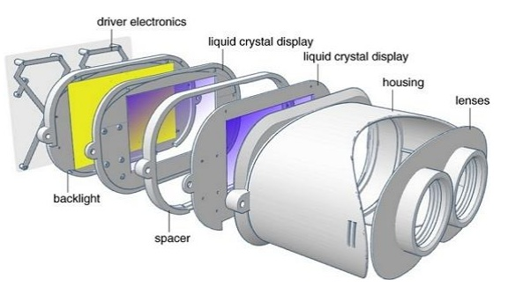

Gambar 1.10 Susunan Komponen VR

Susunan komponen pada perangkat VR Secara kasat mata, headset VR ini berbentuk seperti kacamata selam, namun dengan lensa tertutup. Bagian yang seperti kacamata selam ini dinamakan sebagai VR box, yang merupakan tempat untuk meletakkan smartphone yang berfungsi memproyeksikan gambar virtual. VR yang menggunakan smartphone ini merupakan perangkat VR versi standar. Berbeda misalnya dengan VR headset yang sudah menggunakan teknologi canggih seperti Oculus Rift, di dalamnya bukan lagi menggunakan smartphone, melainkan sudah terdapat sebuah layar yang menampilkan video dan gambar virtual reality yang juga bisa terhubung dengan komputer menggunakan bluetooth.

1. **Rumusan Masalah**

Adapun rumusan masalah yang terdapat pada praktikum Desain Grafis ini adalah sebagai berikut:

1. Apa saja *tools* yang terdapat dalam Blender?
2. Bagaimana penerapan *tools* yang ada pada Blender?
3. Bagaimana cara membuat desain object 3D menggunakan aplikasi Blender?
4. Bagaimana cara menambahkan hasil desain object 3D ke dalam aplikasi Augment?
5. **Tujuan**

Adapun tujuan diadakannya praktikum Desain Grafis ini, adalah sebagai berikut:

1. Untuk mengetahui apa saja *tools* yang terdapat dalam Blender
2. Untuk mengetahui penerapan *tools* yang ada pada Blender
3. Untuk mengetahui cara membuat desain berupa object 3D menggunakan aplikasi Blender
4. Untuke mengetahui cara menambahkan hasil desain object 3D ke dalam aplikasi Augment
5. **Manfaat**

Adapun manfaat diadakannya praktikum Desain Grafis ini, adalah sebagai berikut:

1. Dapat memahami apa saja *tools* yang terdapat dalam Blender
2. Dapat mengetahui penerapan *tools* yang ada pada Blender
3. Dapat mengetahui cara membuat desain berupa object 3D menggunakan aplikasi Blender
4. Dapat mengetahui cara menambahkan hasil desain object 3D ke dalam aplikasi Augment

**BAB II**

**METODOLOGI PRAKTIKUM**

* 1. **Waktu dan Tempat Pelaksanaan**
     1. Waktu

Adapun waktu dan tempat pelaksanaan praktikum *Augmented Reality* ini adalah pada hari Jumat, 6 Desember 2019 Pukul 15.40 – 16.40 WITA.

* + 1. Tempat

Adapun tempat pelaksanaan praktikum *Augmented Reality* ini bertempat di laboratorium LaboratoriumArtificial Intelligence and Computer Science*.* Fakultas Teknik,Jurusan Teknik Informatika, Universitas Halu Oleo.

* 1. **Alat dan Bahan**
     1. Alat

Adapun alat yang digunakan pada saat praktikum *Augmented Reality* ini adalah sebagai berikut:

Tabel 2.1 Alat

|  |  |  |
| --- | --- | --- |
| No. | Nama Alat | Fungsi |
| 1 | Komputer | Sebagai media yang digunakan untuk melakukan *hosting* |
| 2 | Proyektor | Sebagai media untuk menampilkan gambar dari komputer ke permukaan datar |
| 3 | *Mouse* | Sebagai alat penunjuk atau *pointing device,* yang memudahkan saat menggunakan aplikasi blender |
| 4 | Blender | Sebagai sebuah aplikasi yang digunakan untuk membuat sebuah object 3D dalam praktikum *Augmented Reality* |

* + 1. Bahan

Adapun bahan yang digunakan pada saat praktikum *Augmented Reality* ini adalah sebagai berikut:

Tabel 2.2 Bahan

|  |  |  |
| --- | --- | --- |
| No. | Nama Bahan | Fungsi |
| 1 | Modul | Berisikan materi yang akan dibahas pada saat praktikum *Web Hosting* |
| 2 | Marker | Sebagai sebuah gambar yang mempunyai sebuah pola agar dikenali oleh kamera melalui aplikasi *Augment* |

* 1. **Prosedur Kerja**

Adapun prosedur kerja atau langkah-langkah yang dilakukan dalam proses praktikum *Augmented Reality* ini adalah sebagai berikut:

1. Membuka Aplikasi Blender tipe 2.79 yang telah tersedia pada *PC*
2. Membuka *user preferences* yang ada pada laman *file*
3. Masuk ke bagian *input* lalu mencetangkan *emulate numpad* bagi *PC* yang *keyboard*nya tidak memiliki *numpad*
4. Masuk ke *edit mode* untuk mengedit bentuk kubus yang telah tersedia
5. Mengubah ukuran kubus sesuai dengan bentuk lemari dengan menekan *shortcut* s lalu mengubah ukuran kubus seperti lemari
6. Menekan *shortcut Ctrl+R* untuk membuat garis rusuk pada objek
7. Menekan *shortcut* z untuk membuat objek menjadi transparan agar mengatur kubus lebih mudah
8. Lalu tekan B untuk mem-block sisi objek, lalu tekan *Shift+D* untuk duplikat dan geser ke tempat yang berbeda untuk melihat hasil duplikat.
9. Lalu arahkan objek tambahan tersebut ke posisi yang diinginkan. Lalu tekan R untuk rotasi arah objek pintunya. Buat Duplikat yang sama untuk pintu yang kedua.
10. Tekan R untuk rotasi pintu kedua dengan arah sebaliknya.
11. Tekan Ctrl+ R untuk membuat rusuk sekat dalam lemari.
12. Pilih sisi objek, lalu tekan E. Setelah itu tarik kesamping (sumbu X) hingga membentuk rak lemari.
13. Lalu buka pada menu tools>>shading>> pilih smooth untuk memperhalus objek. Lalu tekan Cycle Render pada menu Blender Render.
14. Untuk Pemberian warna, tekan tombol “world” >>surface>> lalu pilih mode diffuse BSDF lalu pilih warna yang kalian inginkan.
15. Lalu render image untuk melihat hasilnya.
16. Praktikum selesai.

**BAB III**

**PEMBAHASAN**

1. **Aplikasi Blender**

Blender merupakan sebuah software pembuat animasi yang bersifat open source, dimana setiap orang dapat menggunakan software ini secara free. Sampai saat ini software blender masih dikembangkan oleh para penggunanya diseluruh dunia, sehingga hampir setiap bulan atau tahun software ini memiliki sebuah update terbaru, hal ini dilakukan bukan karena tanpa alasan, meningkatnya jumlah pemakai software blender setiap harinya menjadi salah satu alasan kenapa software yang satu ini masih terus dikembangkan hingga saat ini.

1. *Tools-tools* pada Aplikasi Blender

Adapun tools yag digunakan dalam menjalankan aplikasi blender adalah sebagai berikut:

* + - 1. Panel utama pada Blender

View Menu, Menu pada Blender beraneka ragam tergantung dari editor typenya, dalam editor type terdapat beberapa pilihan diantaranya: 3D view, Timeline, Graph editor, Dope sheet, UV/Image editor, Movie clip editor, Info, dan lain-lain.

* 1. File yang merupakan menu utama untuk melakukan new, open, save, close, setting dan yang lainnya sebagai mana pada program 3D lain.
  2. Add digunakan untuk menambahkan objek-objek, seperti kamera, lighting dan objek 3D.
  3. Timeline digunakan untuk mengatur animasi pada blender.
  4. Game berguna untuk memulai scripting program game.
  5. Render berfungsi untuk melihat hasil rendering dan settingnya.

1. *View Port*

*Viewport* merupakan lembar kerja untuk membuat suatu objek 3D. Pada viewport terdapat 3 objek, yaitu Cube, Ligthing dan Camera. Secara default, View Port memiliki axis X dan Y. dan didalam view port ini kita bisa melihat project dalam berbagai macam sudut dan dapat mengatur letak dan kamera serta sebagainya. Fitur-Fiturnya seperti:

* + - * 1. Modeling, untuk membuat objek 3D.
        2. UV Mapping, Memindahkan objek berdasarkan vertexnya.
        3. Texturing, Memberikan texture pada objek.
        4. Rigging, untuk membuatan tulang/bone pada objek.
  1. Skinning, pemberian skin pada objek/model.
  2. Animation, pembuatan animasi/ gerakan pada objek dengan menggunakan timeline.
  3. Particle, pembuatan particle pada objek/model.

1. *Tool Button*

Tool button adalah sebuah fitur yang berisikan alat-alat yang ada pada aplikasi blender. *Tool button* terdiri dari *Translate Manipulator Mode, Rotate Manipulator Mode, Scale Manipulator Mode, Transform Orientation, serta Rotating/Scalling Pivot.* Berikut penjelasannya:

* + - * 1. Translate Manipulator Mode, Mempunyai simbol segitiga merah, Pengunaanya bisa dengan menekan Ctrl+Alt+G, Kegunaannya adalah untuk mengambil objek.
        2. Rotate Manipulator Mode, Mempunyai simbol lingkaran hijau, Pengunaan bisa dengan menekan Ctrl+Alt+R, Kegunaannya untuk merotasi objek.
        3. Scale Manipulator Mode, Mempunyai simbol persegi biru, Pengunaan bisa dengan menekan Ctrl+Alt+S, Kegunaannya untuk memperbesar atau memperkecil objek.
        4. Transform Orientation, digunakan untuk merubah orientasi saat mentransformasi.
        5. Rotating / Scalling Pivot, Mempunyai simbol titik hitam beserta tanda panah, Pivot adalah titik pusat dari suatu objek, secara default pada blender kita menggunakan Median Point.

1. *Menu Bar* pada Aplikasi Blender

Tampilan Blender terbagi menjadi beberapa window (jendela) yang tiap window terdapat barisan icon-icon kecil yang berada pada bagian atas atau bawah window Seperti berikut ini:

Header Menu utama Blender yang terdiri atas File, Add, Render, dan Help.

* + - 1. Viewport: Tampilan yang terdiri dari objek 3D atas objek lainnya.
      2. Toolbar: Terdiri atas daftar tools yang memiliki sifat dinamis menurut objeknya.
      3. Outliner: Struktur data dari objek pada Blender.
      4. Properties: Panel yang memuat berbagai macam perintah untuk memodiﬁkasi objek atau animasi dan bersifat dinamis mengikuti objek atau tools yang sedang aktif.
      5. Timeline: Instruksi yang terkait dengan frame animasi atau untuk sequencer.

1. Fitur-fitur yang Terdapat pada Aplikasi Blender

Berikut ini adalah fitur-fitur yang terdapat pada aplikasi Blender beserta dengan penjelasannya:

Screen Layouts

Saat membuka Blender, layar akan menampilkan secara default seperti pada gambar di atas. Tampilan tersebut dapat diganti sesuai kebutuhan, misalnya kebutuhan untuk merancang simulasi visual, Anda dapat memilih layout animation yang merupakan tampilan untuk mengerjakan animasi dan lain-lain. Tools ini berada pada pojok kiri atas layar, merupakan bagian dari Main Header yaitu menu bar yang ada di bagian atas pada tampilan Blender.

1. Splitting Windows

Splitting windows atau pembagi tampilan lembar kerja pada aplikasi Blender, Splitting windows dalam pembuatan simulasi visual 3D seringkali digunakan. Contohnya dalam pemodelan 3D diperlukan lebih dari 1 windows. Splitting windows adalah membagi menjadi 2 windows dalam tipe yang sama dan dapat dilakukan secara horizontal maupun vertical.

1. Snap 3D Cursor

Pada dasarnya 3D Cursor digunakan untuk menentukan letak objek, sedangkan Snap merupakan sebuah alat bantu dalam menemukan titik acuan. Cara melakukan snap 3D cursor adalah dengan menekan SHIFT+S.

1. Adding object

Adding Object merupakan sebuah menu untuk menambahkan objek pada bidang 3D. Lakukan dengan cara menekan SHIFT +A atau pilih menu Add pada Header menu.

1. Transformation

Transformation adalah upaya untuk menggeser atau memutar atau mengubah ukuran objek.

1. View 3D

View 3D digunakan untuk manipulasi dasar objek 3D, seperti Translate manipulator mode, digunakan untuk menggerakan objek dengan cara klik kanan mouse kemudian drag objek ke lokasi yang diinginkan. Jika ingin menggerakan objek berdasakan orientasi sudut X, Y, Z caranya klik kiri pada salah satu garis yang berwarna kemudian tarik. Garis warna merah untuk sudut X, garis warna hijau untuk sudut Y, dan garis warna biru untuk sudut Z. Rotate manipulator mode, digunakan untuk merotasi objek. cara penggunaannya hampir sama dengan translate manipulator mode, yaitu dengan cara klik salah satu garis orientasi pada objek kemudian tarik maka objek akan merotasi berdasarkan sudut orientasi yang di klik.

* 1. Scale manipulator mode, digunakan untuk mengubah ukuran suatu objek berdasarkan garis orientasi X, Y, Z. cara menggunaannya hampir sama dengan translate manipulator mode yaitu dengan cara klik salah satu garis orientasi kemudian tarik maka objek akan berubah.
  2. Mode, tool ini digunakan untuk mengubah mode dari setiap objek, tiap mode memiliki kegunaan masing-masing. Terdapat 6 mode diantaranya objeck mode, edit mode, Sculpt mode, vertex paint, texture paint, weight paint.
  3. Scalling pivot, digunakan untuk mengatur titik pivot putaran. Secara default kita menggunakan median pivot.

1. *Menu* Dalam Aplikasi Blender

Menu yang penting dalam aplikasi blender yaitu file, add, render, window dan help. Sedangkan untuk memberikan texture dan memberikan efek lainnya pada blender. Berikut ini merupakan penjelasan beberapa tools yang digunakan untuk membuat objek 3D.

* + - 1. Camera, berfungsi untuk menapilkan objek dalam bentuk 3D atau view gambar yang dibuat.
      2. Cube, sebenarnya ini salah satu contoh bangunan objek 3D yang sudah disediakan.
      3. Point Lamp, digunakan untuk efek pencahayaan pada 3D objek. Untuk melihat objek serta tipe objek yang lainnya bisa gunakan shortcut shift+A atau klik Add pada menu maka akan muncul gambar berikut:

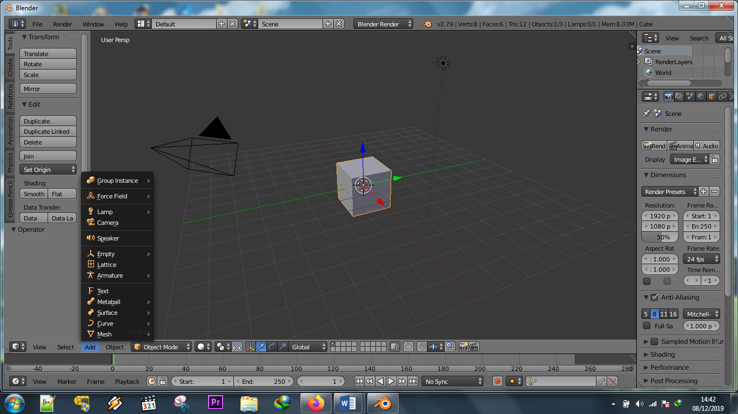

Gambar 3.1 *Menu Add*

* + - 1. Mesh, objek yang terdiri dari Polygonal Faces (bidang), Edges (batas / garis) dan Vertices (simpul), semuanya dapat diedit dengan editing tools di Blender.

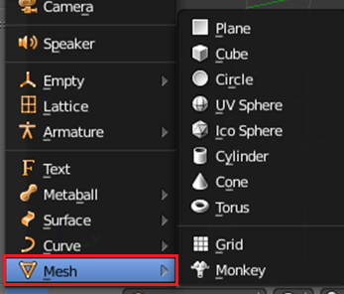

Gambar 3.2 *Menu Mash*

* + - 1. Curve / Kurva adalah Objek Matematis yang dapat memanipulasi vertices dengan control handles atau control points.

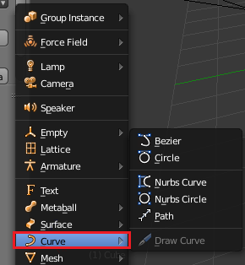

Gambar 3.3 *Menu Curve*

* + - 1. Surface / permukaan patch empat sisi yang termanipulasi dengan control points. Ini berguna untuk bentuk yang organik dan melingkar tetapi sederhana.

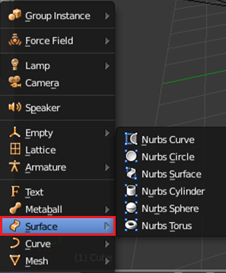

Gambar 3.4 *Menu Surface*

* + - 1. Metaball adalah objek yang membentuk formasi berdasarkan volume 3D.

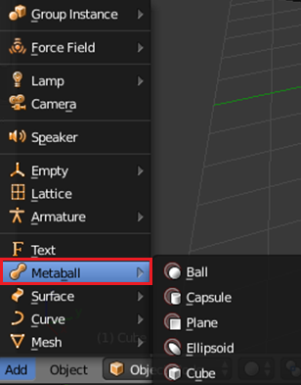

Gambar 3.5 *Menu Metaball*

* + - 1. Text atau teks berfungsi menambahkan tulisan 2D

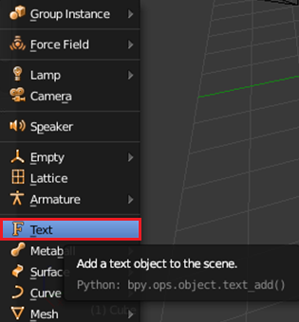

Gambar 3.6 *Menu Text*

1. Membuat Objek pada Aplikasi Blender

Adapun cara membuat sebuah objek 3D berupa pesawat pada aplikasi Blender antara lain adalah sebagai berikut:

1. Buka aplikasi Blender

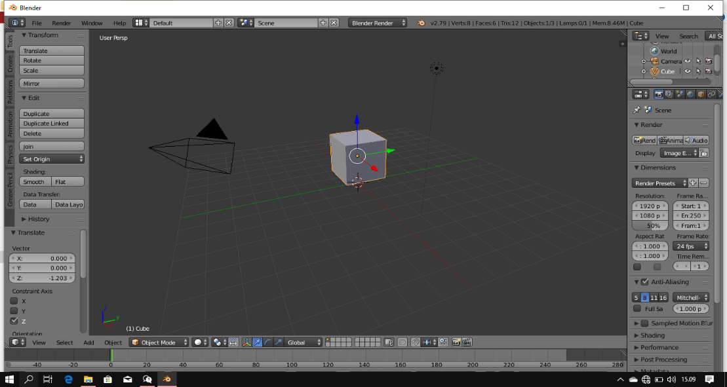  
Gambar 3.7 Aplikasi Blender

1. Masuk ke dalam *Edit Mode*, untuk mengedit kubus yang telah tersedia

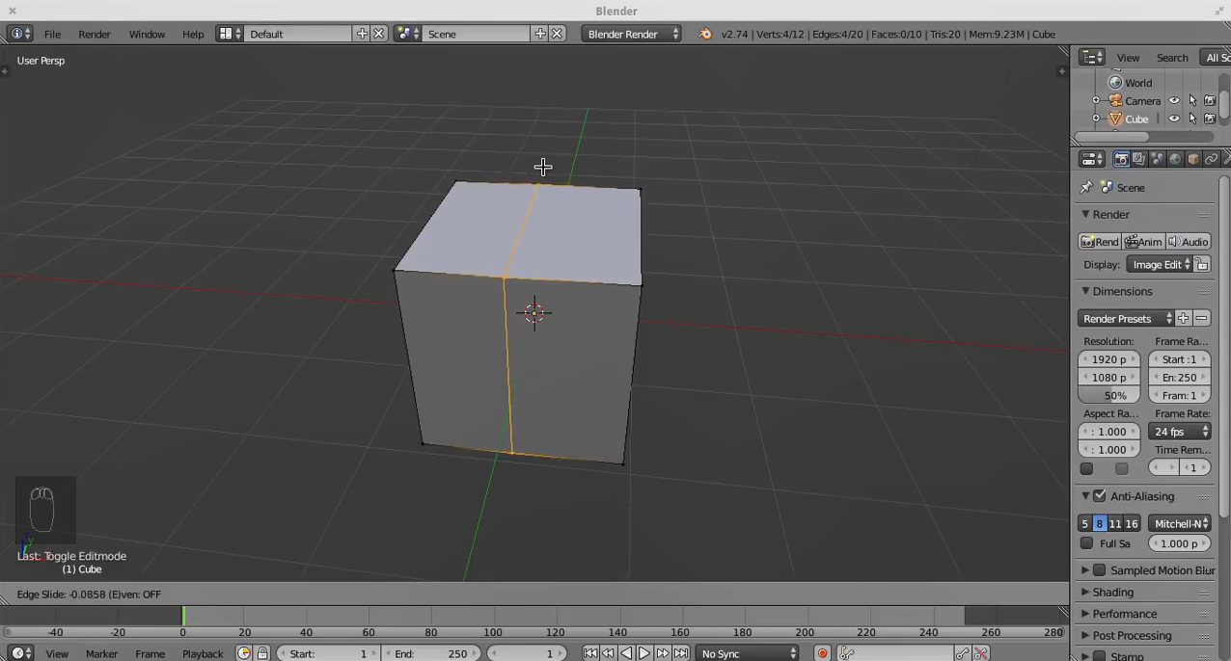

Gambar 3.8 Masuk ke Dalam *Edit Mode*

1. Menekan *Ctrl + R* untuk memotong kubus di bagian tengah

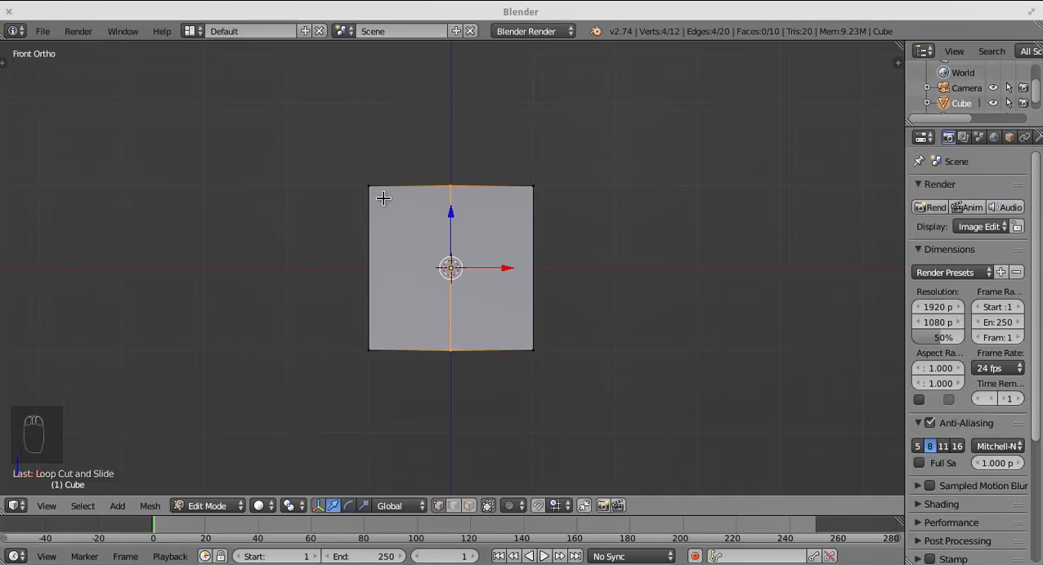

Gambar 3.9 Memotong Kubus

1. Menekan tombol Z untuk mentransparankan kubus, lalu menekan B untuk menyeleksi bagian sebelah kubus

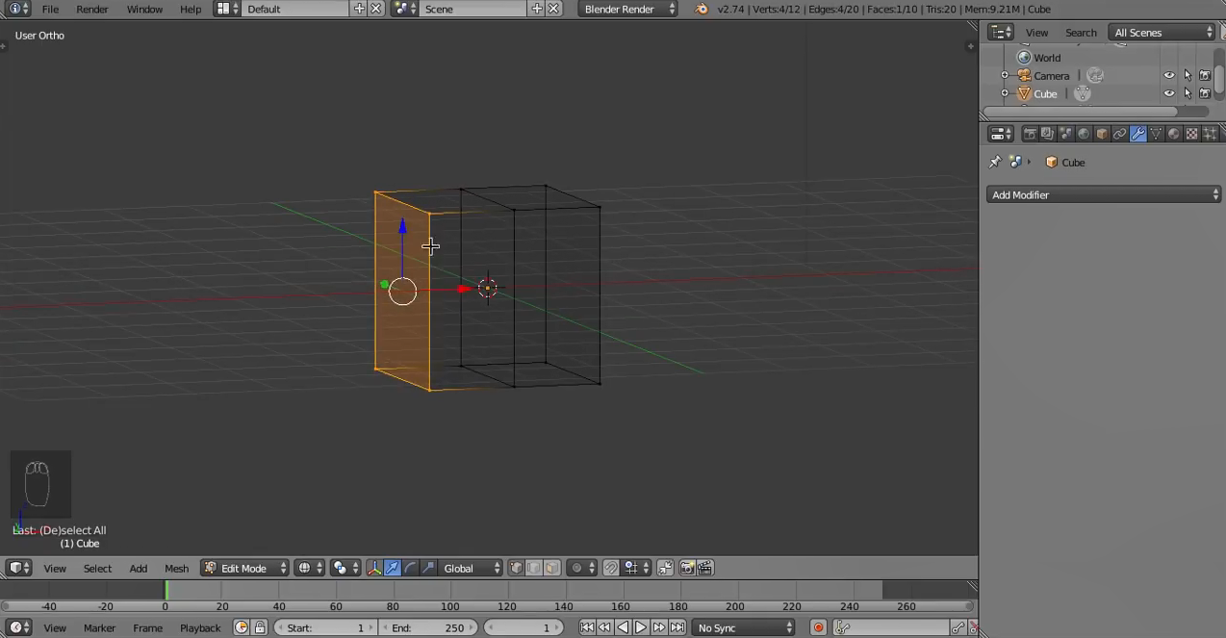

Gambar 3.10 Menyeleksi Bagian Kubus

1. Menghapus kubus yang telah diseleksi dengan menekan tombol X lalu menekan *Vertices*

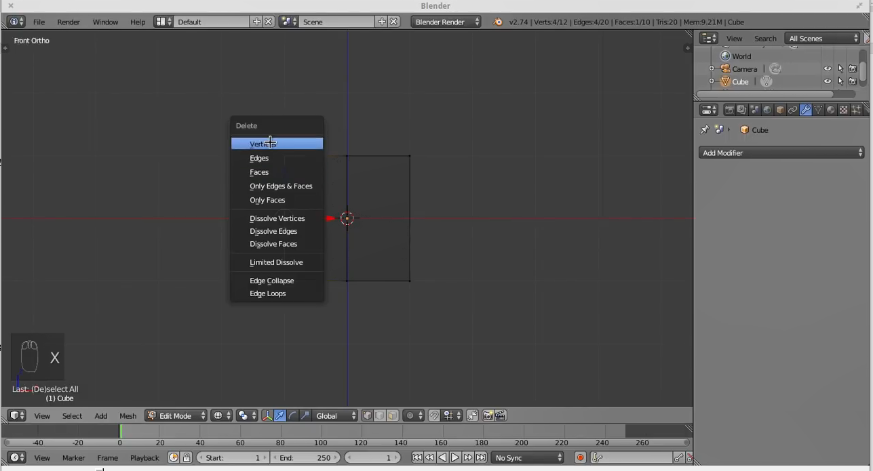

Gambar 3.11 Menghapus Kubus yang Terseleksi

1. Menambahkan *Modifier Mirror*, agar hasil yang diedit terlihat simetris antara satu dan yang lain

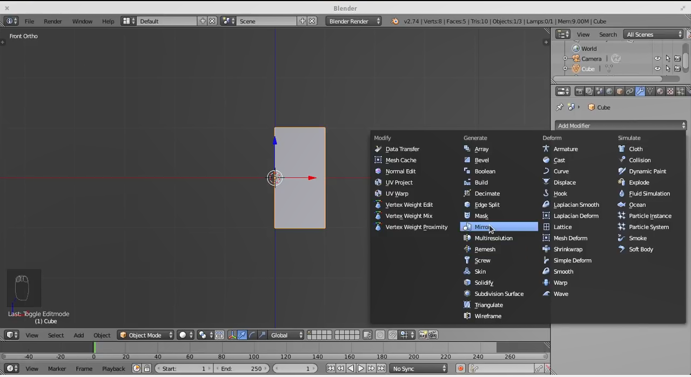

Gambar 3.12 Menambahkan *Modifier Mirror*

1. Mengedit kubus yang telah tersedia agar berbentuk seperti tabung dengan memanfaatkan fitur *scale*

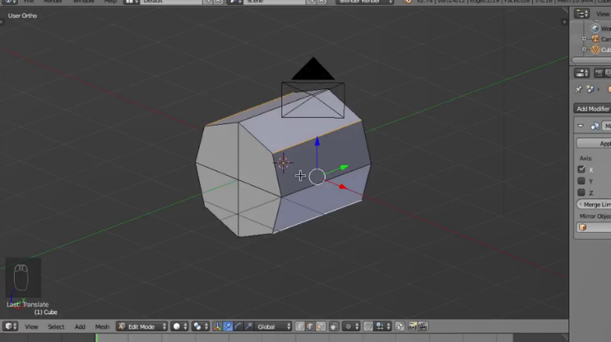

Gambar 3.13 Mengedit Kubus

1. Membuat moncong pesawat dengan memanfaatkan fitur *Face Select*

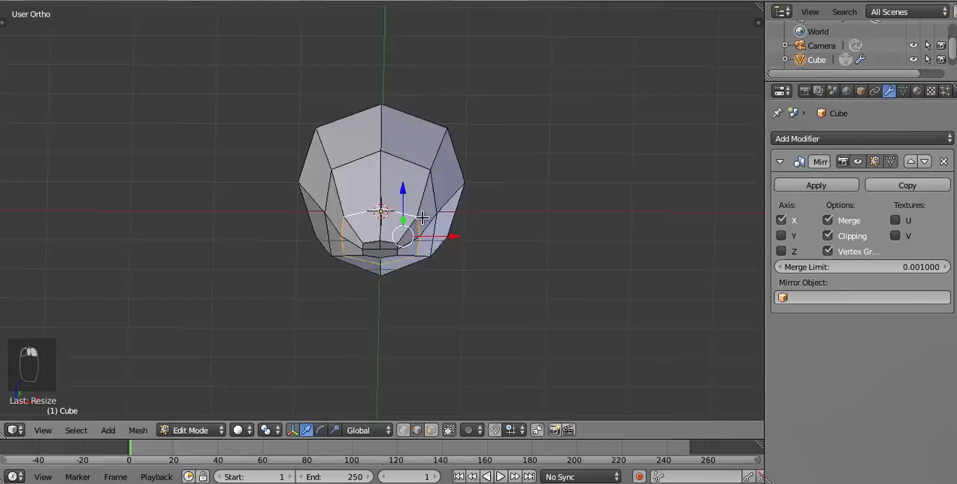

Gambar 3.14 Membuat Moncong Pesawat

1. Menarik bagian belakang moncong pesawat dengan fitur *Scale*

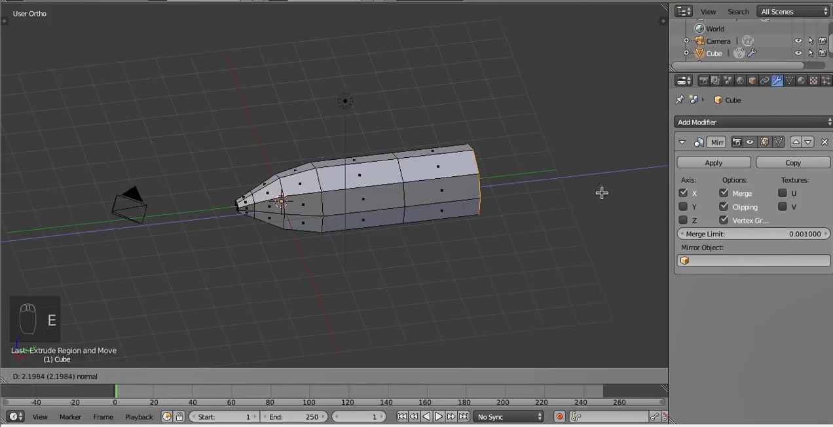

Gambar 3.15 Mengedit Moncong Pesawat

1. Membuat sayap pesawat dengan fitur *Scale* serta *Rotate*

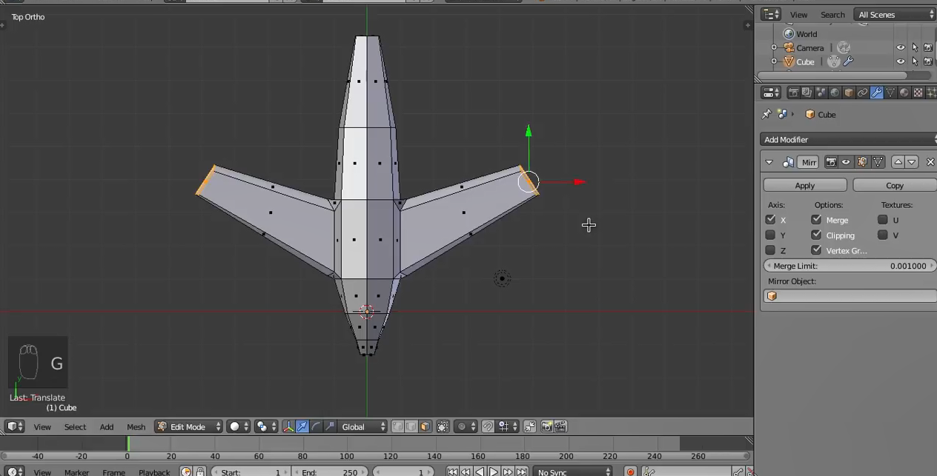

Gambar 3.16 Membuat Sayap Pesawat

1. Membuat ekor pesawat dengan fitur *Scale* dan *Rotate*

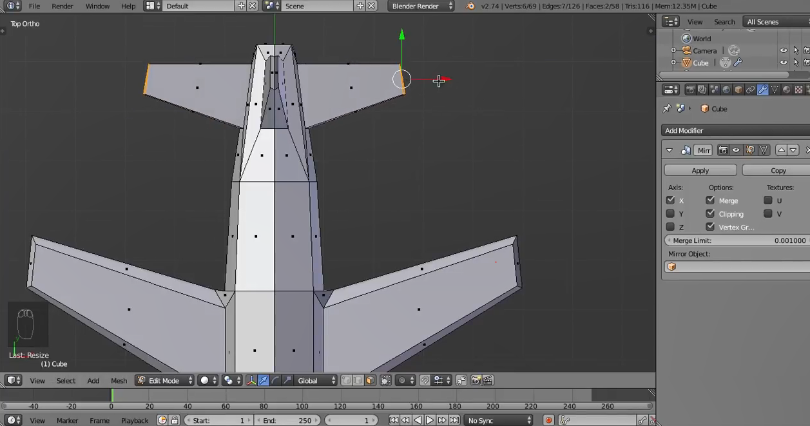

Gambar 3.17 Membuat Ekor Pesawat

1. Membuat tempat pilot beserta copilot dengan memanfaatkan fitur *Face Select di bagian* atas pesawat lalu melakukan *Scale* dan *Rotate*

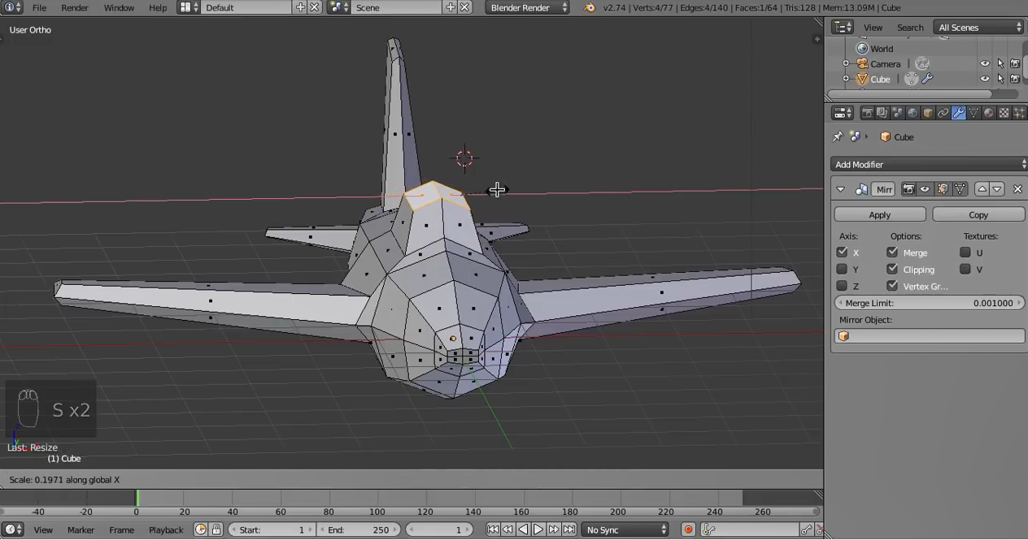

Gambar 3.18 Membuat Tempat Pilot dan Copilot

1. Menambahkan *Modifier Subdivision Surface* agar objek pesawat yang dibuat tampak lebih halus

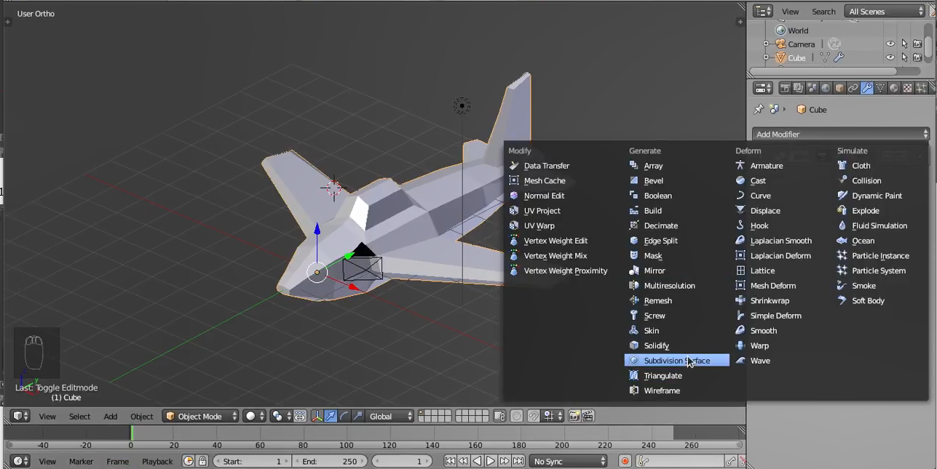

Gambar 3.19 Menambahkan *Modifier Subdivision Surface*

1. Memberikan fitur *Smooth* untuk membuat tampilan pesawat menjadi lebih halus

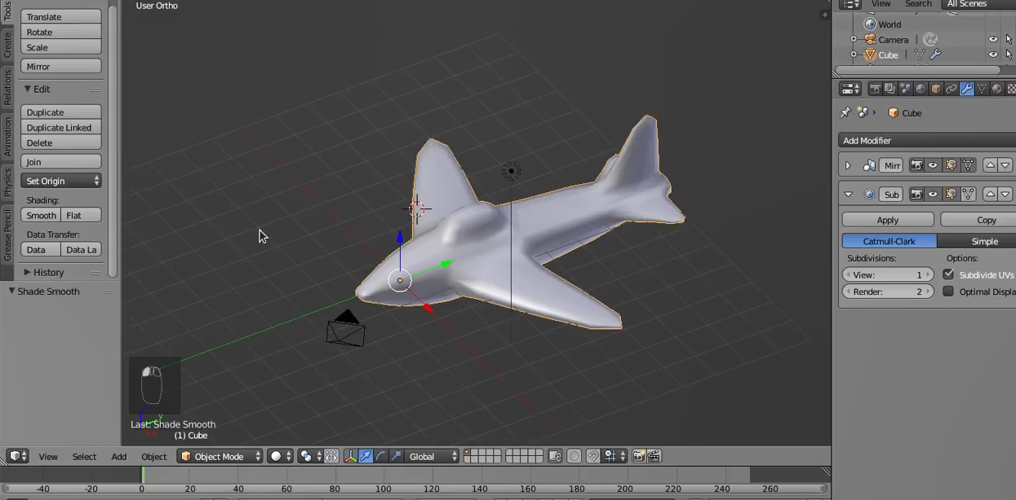

Gambar 3.20 Memberikan Efek *Smooth*

1. Untuk memberikan warna pada pesawat yang perlu dilakukan adalah menambahkan fitur *material* mengatur warna sesuai dengan keinginan dengan menekan tombol *Diffuse*

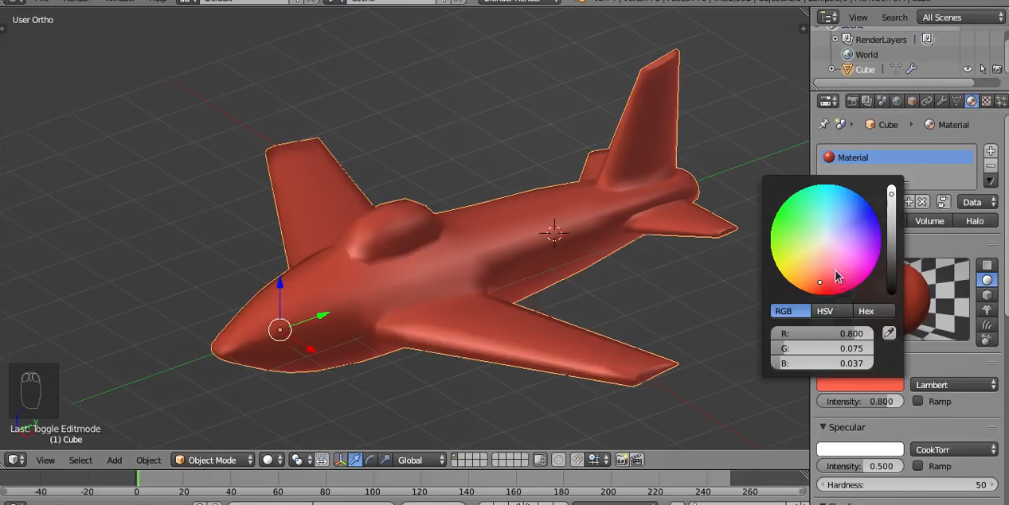

Gambar 3.21 Memberikan *Material* pada Pesawat

1. Untuk memberi warna pada bagian tertentu dengan cara menambah *material* lalu menyeleksi bagian yang ingin di ubah dan mengganti warnanya dengan fitur *diffuse*

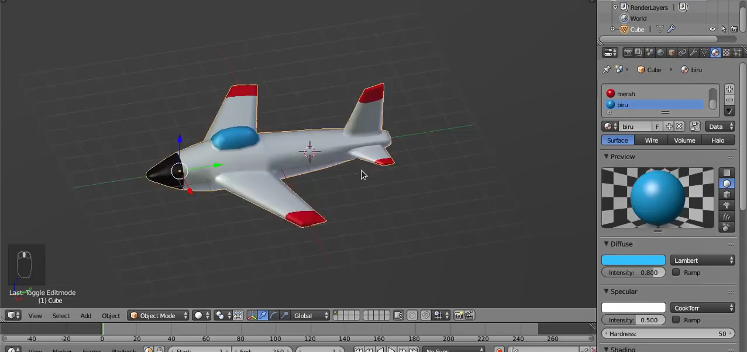

Gambar 3.22 Memberi Paduan Warna

1. Jika proses pengeditan telah berakhir, maka selanjutnya yaitu mengeskport gambar dengan menekan *File + Export + Collada (Default). (dae)*

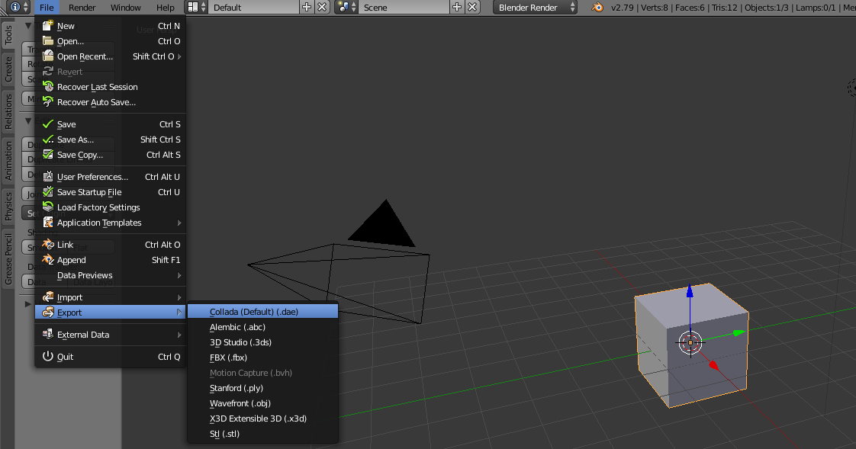

Gambar 3.23 Mengexport Objek pada Blender

1. **Aplikasi Augment**

Augment adalah platform augmented reality SaaS yang memungkinkan pengguna memvisualisasikan produk mereka dalam 3D di lingkungan nyata dan secara real-time melalui tablet atau smartphone. Perangkat lunak ini dapat digunakan untuk Ritel, E-Commerce, arsitektur, dan keperluan lainnya.

1. Membuat Akun Augment

Sebelum mengupload sebuah file/objek 3D ke aplikasi Augment, pertama-tama kita perlu membuat sebuah akun baru, tata cara membuat akun Augment adalah sebagai berikut:

1. Membuka situs Augment di link *augment.com,* lalu menekan *login*

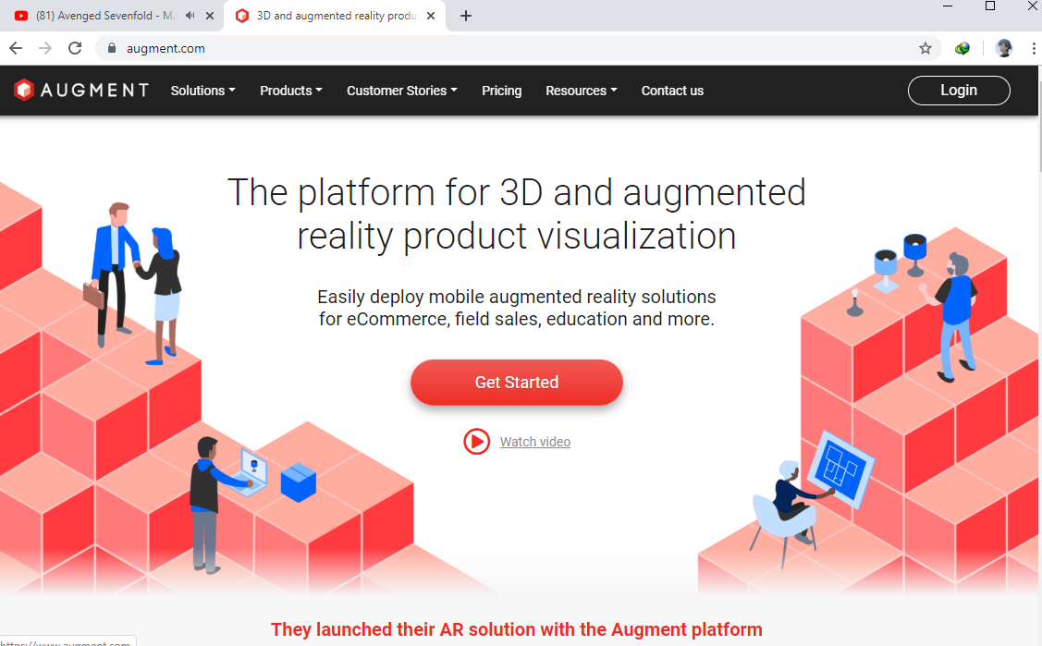

Gambar 3.24 Membuka Situs Augment

1. Setelah itu kita hanya perlu mengisi beberapa syarat seperti email

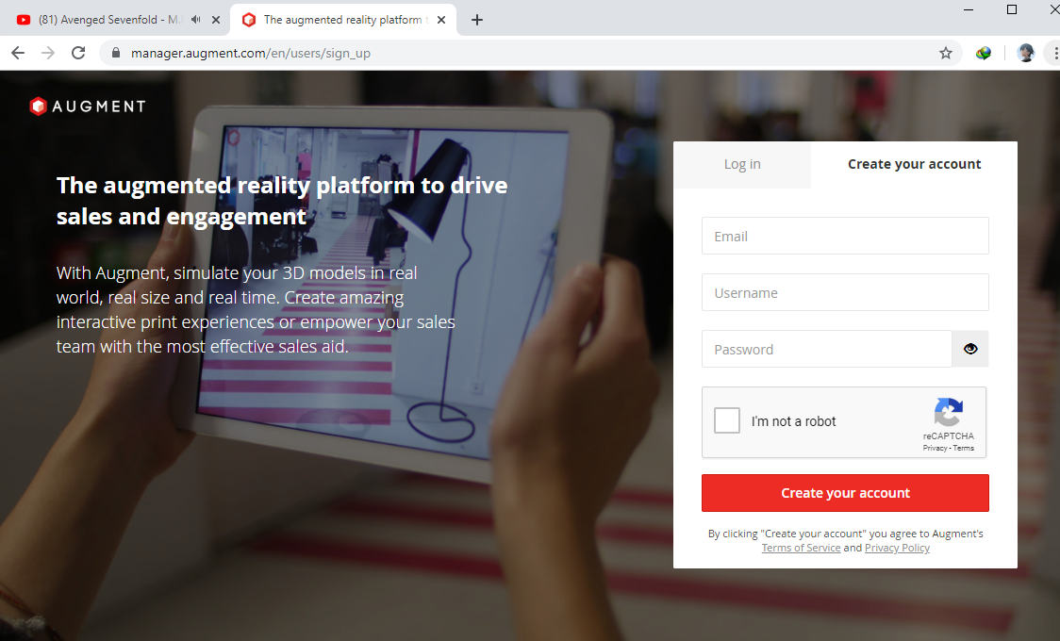

Gambar 3.25 Membuat Akun Augment

1. Mengupload Hasil Editan Blender ke Augment

Sebuah objek yang dibuat pada aplikasi blender dapat di realisasikan melalui aplikasi Augment. Setelah membuat sebuah objek pada aplikasi blender contoh pesawat maka yang perlu dilakukan adalah sebagai berikut:

1. Sebelum mengupload file hasil editan blender, yang perlu dilakukan adalah mengcompress file tersebut ke dalam *zip*

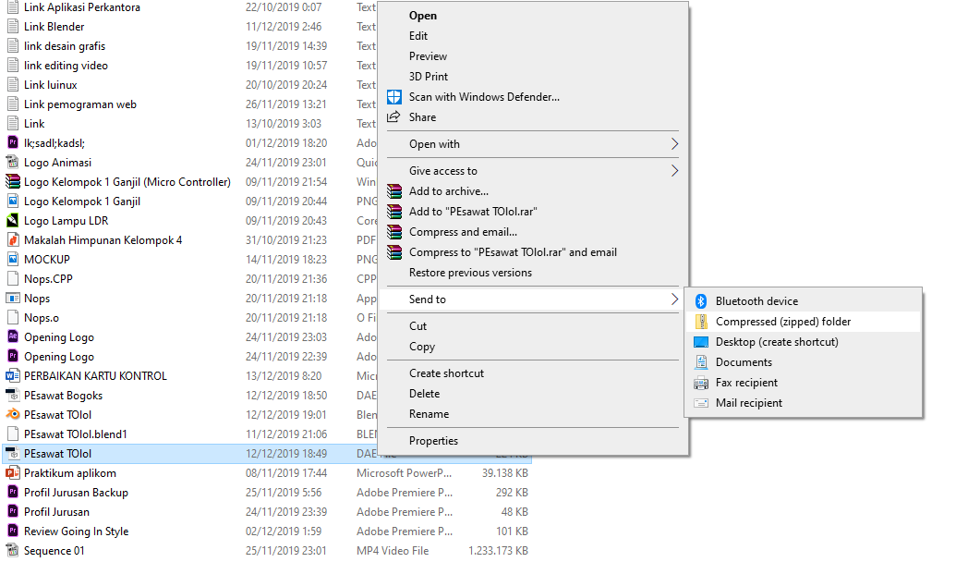

Gambar 3.26 Mengcompress File ke *Zip*

1. Menekan tombol *Add models* lalu tunggu beberapa saat hingga file berhasil di *upload*

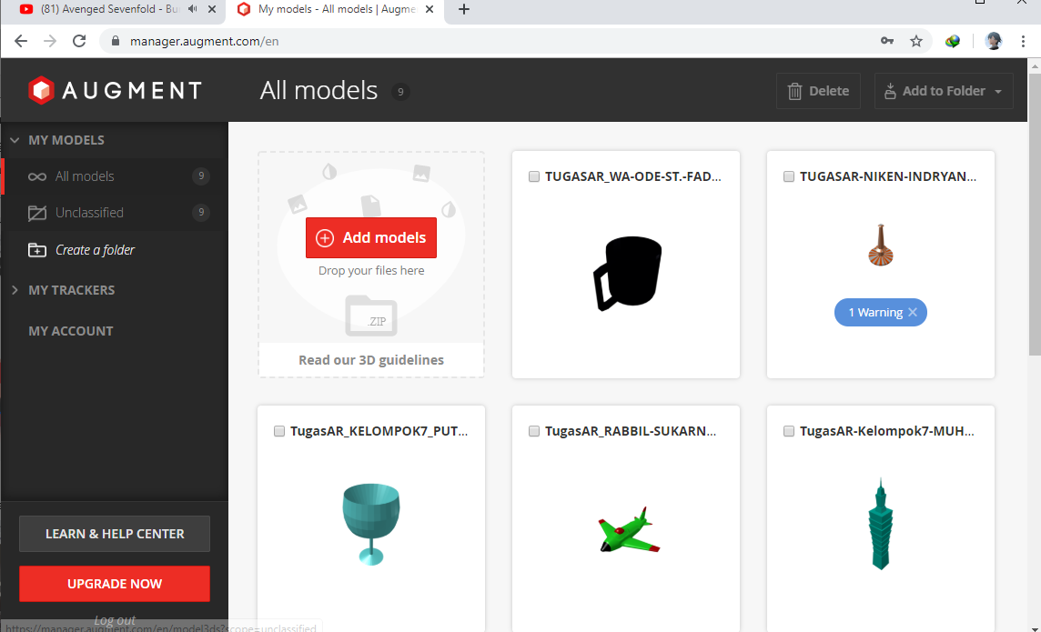

Gambar 3.27 Mengupload File ke Augment

1. Setelah itu objek yang telah diupload akan terdapat pada aplikasi Augment *user*

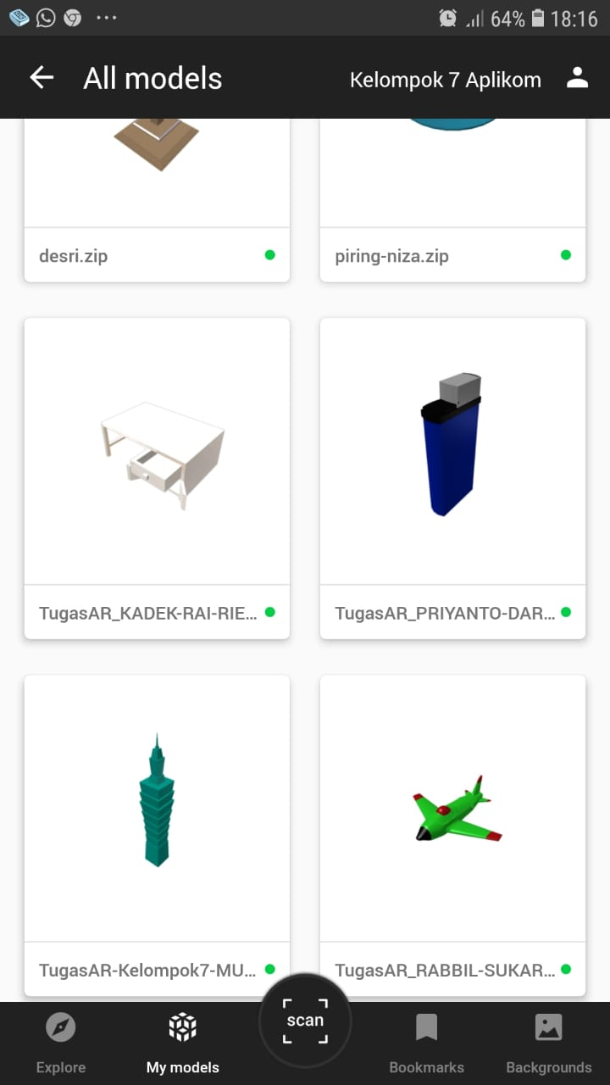

Gambar 3.28 Objek yang Telah di Upload

1. Untuk merealisasikan objek tersebut, yang diperlukan hanyalah menekan objek yang ingin direalisasikan

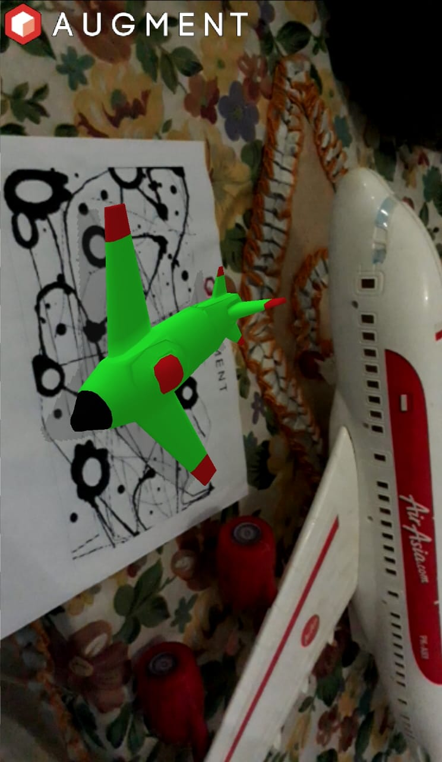

Gambar 3.29 Objek 3D yang Direaliasasikan Aplikasi Augment

**BAB IV**

**PENUTUP**

1. **Kesimpulan**

Secara umum, Augmented Reality (AR) adalah penggabungan antara objek virtual dengan objek nyata. Sebagai contoh adalah saat stasiun televisi yang menyiarkan pertandingan sepak bola, terdapat objek virtual, tentang skor pertandingan yang sedang berlangsung. Menurut Ronald Azuma pada tahun 1997, Augmented Reality adalah menggabungkan dunia nyata dan virtual, bersifat interaktif secara real time, dan merupakan animasi 3D.

Blender merupakan sebuah software pembuat animasi yang bersifat open source, dimana setiap orang dapat menggunakan software ini secara free. Sampai saat ini software blender masih dikembangkan oleh para penggunanya diseluruh dunia, sehingga hampir setiap bulan atau tahun software ini memiliki sebuah update terbaru, hal ini dilakukan bukan karena tanpa alasan, meningkatnya jumlah pemakai software blender setiap harinya menjadi salah satu alasan kenapa software yang satu ini masih terus dikembangkan hingga saat ini.

Augment adalah platform augmented reality SaaS yang memungkinkan pengguna memvisualisasikan produk mereka dalam 3D di lingkungan nyata dan secara real-time melalui tablet atau smartphone. Perangkat lunak ini dapat digunakan untuk Ritel, E-Commerce, arsitektur, dan keperluan lainnya.

1. **Saran**

Agar penyediaan alat dan bahan bisa disediakan seperti komputer yang tersedia pada laboratorium sekiranya dapat mempunyai aplikasi Blender agar praktikan yang tidak mempunyai atau tidak mampu menginstall aplikasi Blender dapat menggunakannya pada komputer yang telah tersedia di laboratorium.

**DAFTAR PUSTAKA**

Atikah. 2018. Metode yang Digunakan pada Teknologi Augmenter Reality (AR). <https://www.smarteye.id/blog/metode-augmented-reality/>. Diakses pada tanggal 8 Desember 2019 pukul 22.20 WITA.

Azis, Luqman. 2017. 5 Aplikasi Augmented Reality yang Wajib Kamu Coba. <https://jalantikus.com/gadgets/aplikasi-augmented-reality/>. Diakses pada tanggal 11 Desember 2019 pukul 2.30 WITA.

Dessy. 2019. Cara Kerja Augmented Reality pada Kehidupan Sehari-hari. <https://augmentedrealityindonesia.com/cara-kerja-augmented-reality/>. Diakses pada tanggal 8 Desember 2019 pukul 21.50 WITA.

Haryani, Prita. 2017. Augmented Reality Sebagai Teknologi Interaktif Dalam Pengenalan Benda Cagar Budaya Kepada Masyarakat. <https://jurnal.umk.ac.id/index.php/simet/article/view/1614>. Diakses pada tanggal 8 Desember 2019 pukul 21.20 WITA.

Prahadi, Yundiarto, Yeffrie. 2015. Ini Manfaat Teknologi Augmented Reality. <https://swa.co.id/swa/trends/marketing/ini-manfaat-teknologi-augmented-reality>. Diakses pada tanggal 9 Desember 2019 pukul 11.20 WITA.

Widiya. 2019. Teknologi Augmented Reality: Definis, Cara Kerja, Jenis-jenis. <https://www.jagoanhosting.com/blog/teknologi-augmented-reality/>. Diakses pada tanggal 8 Desember 2019 pukul 21.45 WITA

**LAMPIRAN**

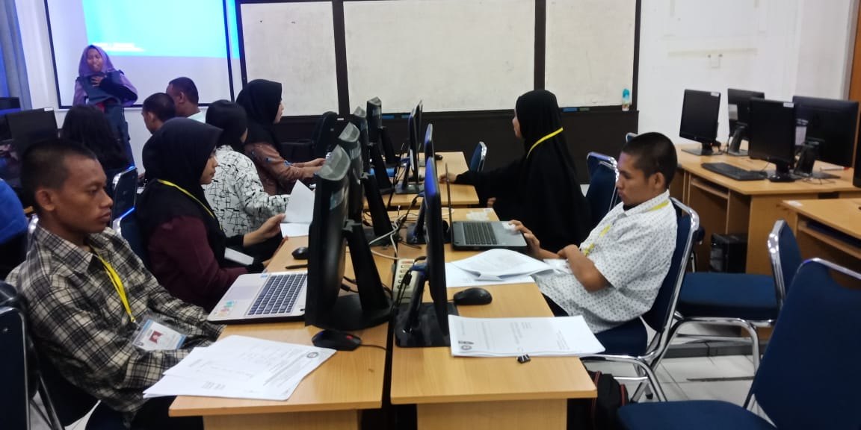

Gambar pelaksaan praktikum aplikasi komputer editing video (multimedia)

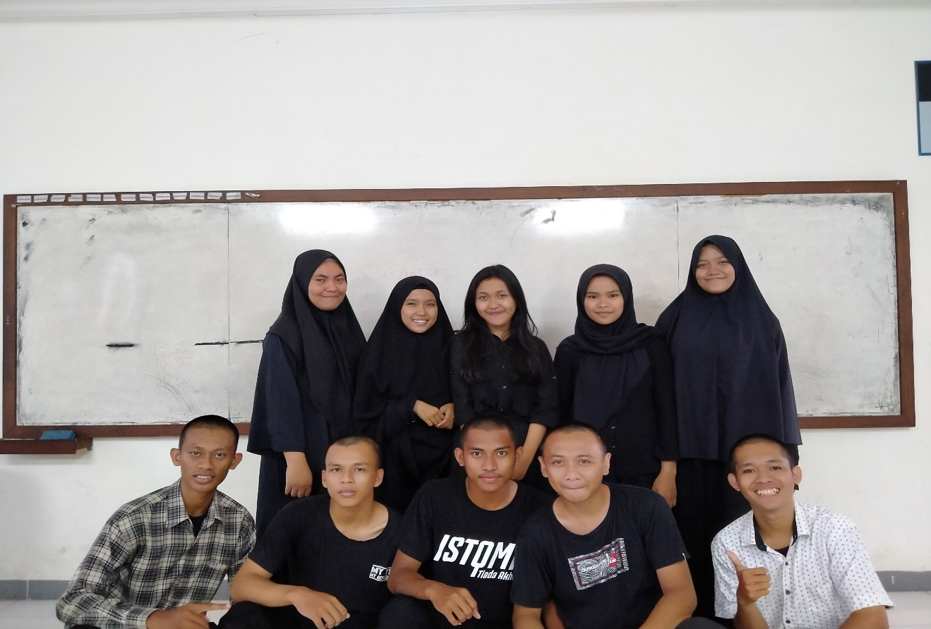

Gambar anggota kelompok 2

